|  |  |
| --- | --- |
| **bỘ GIÁO DỤC VÀ ĐÀO TẠO** | **BỘ NÔNG NGHIỆP VÀ PTNT** |

TRƯỜNG ĐẠI HỌC THỦY LỢI



họ và tên: NGUYỄN NGỌC PHONG

XÂY DỰNG WEBSITE QUẢN LÝ ẨM THỰC

“PHONG NGUYỄN TAKEAWAY”

ĐỒ ÁN TỐT NGHIỆP

TPHCM, NĂM 2024

|  |  |
| --- | --- |
| **bỘ GIÁO DỤC VÀ ĐÀO TẠO** | **BỘ NÔNG NGHIỆP VÀ PTNT** |

TRƯỜNG ĐẠI HỌC THỦY LỢI

HỌ VÀ TÊN: NGUYỄN NGỌC PHONG

XÂY DỰNG WEBSITE QUẢN LÝ ẨM THỰC “PHONG NGUYỄN TAKEAWAY”

|  |  |
| --- | --- |
| Ngành : | Công Nghệ Thông Tin |
| Mã số: | TLS106 |

|  |  |
| --- | --- |
| NGƯỜI HƯỚNG DẪN | : THS PHAN THỊ TÀI |
|  |  |

TPHCM, NĂM 2024

**GÁY BÌA ĐỒ ÁN TỐT NGHIỆP**

**NGUYỄN NGỌC PHONG ĐỒ ÁN TỐT NGHIỆP TPHCM, NĂM 2024**

LỜI CAM ĐOAN

Tác giả xin cam đoan đây là Đồ án tốt nghiệp của bản thân tác giả. Các kết quả trong Đồ án tốt nghiệp này là trung thực, và không sao chép từ bất kỳ một nguồn nào và dưới bất kỳ hình thức nào.Việc tham khảo các nguồn tài liệu (nếu có) đã được thực hiện trích dẫn và ghi nguồn tài liệu tham khảo đúng quy định.

|  |  |
| --- | --- |
|  | **Tác giả ĐATN/KLTN**  (Đã ký)  **Nguyễn Ngọc Phong** |

LỜI CÁM ƠN

Để có thể hoàn thành đồ án tốt nghiệp, trước hết em xin chân thành cảm ơn quý thầy, cô giáo trong khoa Công Nghệ Thông Tin của Phân hiệu Trường đại học Thủy lợi lời cảm ơn chân thành nhất.

Đồ án tốt nghiệp được hoàn thành dưới sự hướng dẫn tận tình của ThS Phan Thị Tài. Nhân dịp này, em xin đặc biết gửi lời cảm ơn sâu sắc đến cô Phan Thị Tài đã tận tâm hướng dẫn em trong suốt quá trình làm đồ án tốt nghiệp.

Cuối cùng, đồ án tốt nghiệp chắc chắn sẽ không tránh khỏi những khiếm khuyết. Vì vậy, em kính mong nhận được sự đóng góp ý kiến của các thầy cô và các bạn sinh viên để đồ án này được hoàn chỉnh hơn.

Vì kiến thức bản thân còn hạn chế, trong quá trình thực tập, hoàn thiện báo cáo này không tránh khỏi những sai sót, kính mong nhận được những ý kiến đóng góp từ quý thầy cô để bài báo cáo này được hoàn thiện hơn.

|  |  |
| --- | --- |
|  | TP. Hồ Chí Minh, ngày tháng 12 năm 2024  Sinh viên thực hiện  Nguyễn Ngọc Phong |

TÓM TẮT NỘI DUNG CỦA ĐỒ ÁN

Nội dung của đồ án là xây dựng website quản lý ẩm thực Takeaway (hay còn gọi là website bán đồ ăn mang đi) có các chức năng cần thiết cho khách hàng như tạo tài khoản và đăng nhập vào website, có thể xem danh mục thức ăn đang được bày bán trên website. Đối với khách hàng đã đăng nhập thì có thể quản lý thông tin tài khoản, đặt món cho vào giỏ hàng, quản lý giỏ hàng, quản lý đơn hàng đã đặt. Người quản trị (hay còn gọi là chủ quán ăn) thông qua website có thể quản lý tổng quát doanh thu, các loại món ăn đang được bày bán, quản lý tài khoản và đơn hàng mà khách hàng đã đặt.

Một yêu cầu quan trọng về website bán đồ ăn mang đi là không những hệ thống phải nhanh và chính xác mà còn phải có giao diện dơn giản, dễ sử dụng và phù hợp với mọi thiết bị. Do đó em phần lớn dùng bootstrap cho phần giao diện và phần xử lý logic sẽ do ngôn ngữ PHP xử lý. Phần giao diện còn lại sẽ do HTML,CSS và một phần nhỏ JavaScript.

Trên đây là các yêu cầu của hệ thống trong khuôn khổ của đồ án này. Tuy hệ  
thống chỉ đáp ứng được các chức năng của một website thương mại điện tử cỡ nhỏ thích hợp cho theo cá nhân hoặc hộ gia đình, nhưng trong tương lai em sẽ tiếp tục phát triển hệ thống thành một chuỗi các cửa hàng.

|  |  |
| --- | --- |
|  | TP. Hồ Chí Minh, ngày tháng 12 năm 2024  Sinh viên thực hiện  Nguyễn Ngọc Phong |

MỤC LỤC

DANH MỤC CÁC HÌNH ẢNH iv

DANH MỤC BẢNG BIỂU v

DANH MỤC CÁC TỪ VIẾT TẮT VÀ GIẢI THÍCH CÁC THUẬT NGỮ vi

CHƯƠNG 1 GIỚI THIỆU 1

1.1 Phần mở đầu 1

1.2 Phần nội dung 1

1.3 Phụ lục 2

CHƯƠNG 2 HÌNH THỨC TRÌNH BÀY 3

2.1 Yêu cầu về giấy 3

2.2 Yêu cầu về chất lượng in 3

2.3 Yêu cầu về định dạng 3

2.3.1 Lề giấy (Margin) 3

2.3.2 Kiểu định dạng (Style) và kiểu chữ (Font) 3

2.3.3 Đánh số trang 5

2.3.4 Hình, bảng biểu, phương trình 6

2.3.5 Viết tắt 8

2.4 Cách trích dẫn 8

2.4.1 Mục tiêu của việc trích dẫn nguồn tài liệu 8

2.4.2 Một số lưu ý quan trọng khi trích dẫn 9

2.5 Kiểu trích dẫn IEEE 10

2.6 Sử dụng Word 2010 để thực hiện trích dẫn 10

2.6.1 Các bước chuẩn bị 10

2.6.2 Cách trích dẫn nguồn tài liệu 10

2.6.3 Cách tạo danh sách cách tài liệu tham khảo 10

TÀI LIỆU THAM KHẢO 12

PHỤ LỤC 13

DANH MỤC CÁC HÌNH ẢNH

Hình 2.1 Biểu tượng (logo) của trường Đại học Thủy lợi 6

DANH MỤC BẢNG BIỂU

Bảng 2.1 Cách định dạng lề giấy 3

Bảng 2.2 Tóm tắt các kiểu định dạng (style) cho các đề mục 7

DANH MỤC CÁC TỪ VIẾT TẮT VÀ GIẢI THÍCH CÁC THUẬT NGỮ

(Xếp theo thứ tự A, B,C…..)

**Actor** Tác nhân của hệ thống

**CMS** (Content Management System) Hệ quản trị nội dung

**CSS** (Cascading Style Sheets) Ngôn ngữ được sử dụng để tìm và định dạng lại các phần tử được tạo ra bởi các ngôn ngữ đánh dấu (HTML)

**ĐATN** Đồ án tốt nghiệp

DB (Database) Cơ sở dữ liệu

**ERD** (Entity Relationship Diagram) Mô hình quan hệ các thực thể

**HTML** (Hypertext Markup Language) Ngôn ngữ đánh dấu siêu văn bản

**IEEE** Institute of Electrical and Electronics Engineers

**KLTN** Khóa luận tốt nghiệp

**LVTN** Luận văn tốt nghiệp

**PHP (**Hypertext Preprocessor**)** Ngôn ngữ lập trình đa mục đích, ngôn ngữ kịch bản mã nguồn mở, chạy ở phía server và được dùng để tạo ra các ứng dụng web

PTTT Phương thức thanh toán

**TMDT** Thương mại điện tử

**USD** Đô la Mỹ

**CHƯƠNG 1. KHẢO SÁT VÀ XÁC LẬP DỰ ÁN**

* 1. **Đặt vấn đề**

Trong bối cảnh toàn cầu hóa và sự phát triển vượt bậc của công nghệ số, thương mại điện tử (TMĐT) đã trở thành một xu hướng không thể đảo ngược trong mọi lĩnh vực kinh doanh. Tại Việt Nam, một quốc gia có tốc độ tăng trưởng Internet nhanh chóng và dân số trẻ năng động, TMĐT đang được xem là động lực quan trọng thúc đẩy sự thay đổi cách thức mua sắm, tiêu dùng và kinh doanh. Đặc biệt, lĩnh vực kinh doanh bán đồ ăn online – sự kết hợp giữa TMĐT và nhu cầu cơ bản của con người đã nổi lên như một thị trường đầy tiềm năng trong những năm gần đây.

Lối sống hiện đại tại các đô thị lớn của Việt Nam, nơi người dân ngày càng bận rộn với công việc và ít có thời gian nấu ăn tại nhà, đã làm gia tăng đáng kể nhu cầu sử dụng dịch vụ giao đồ ăn trực tuyến. Sự tiện lợi khi chỉ cần vài thao tác đơn giản trên các ứng dụng điện thoại hoặc trang web TMĐT đã giúp khách hàng có thể đặt món ăn yêu thích từ nhà hàng, quán ăn, hoặc thậm chí là từ những đầu bếp gia đình. Theo các báo cáo gần đây, giá trị thị trường đồ ăn online tại Việt Nam đang tăng trưởng nhanh chóng và được dự đoán sẽ đạt mức hàng tỷ USD trong thời gian tới.

Tuy nhiên, bên cạnh tiềm năng, lĩnh vực này cũng phải đối mặt với nhiều thách thức lớn:

Cạnh tranh gay gắt: Thị trường đồ ăn online không chỉ có sự tham gia của các doanh nghiệp nhỏ lẻ mà còn cả các tập đoàn lớn như GrabFood, ShopeeFood, Baemin hay các chuỗi nhà hàng lớn tự phát triển hệ thống giao hàng riêng. Sự cạnh tranh khốc liệt không chỉ nằm ở giá cả mà còn ở chất lượng dịch vụ, độ phủ thương hiệu và trải nghiệm người dùng.

Chất lượng thực phẩm và an toàn vệ sinh: Người tiêu dùng ngày càng chú trọng đến vấn đề an toàn thực phẩm, từ nguồn gốc nguyên liệu đến cách bảo quản và vận chuyển. Một số sự cố liên quan đến chất lượng đồ ăn đã gây mất lòng tin và làm dấy lên lo ngại về tiêu chuẩn vệ sinh an toàn trong ngành này.

Đáp ứng kỳ vọng về thời gian và chất lượng giao hàng: Thời gian giao hàng nhanh, đảm bảo đồ ăn còn tươi ngon, nóng sốt là yêu cầu cơ bản của khách hàng khi đặt đồ ăn online. Tuy nhiên, tại các thành phố lớn với tình trạng giao thông phức tạp, việc đảm bảo dịch vụ giao hàng chất lượng cao vẫn là bài toán khó với nhiều doanh nghiệp.

Hành vi và thói quen tiêu dùng chưa đồng đều: Trong khi người tiêu dùng tại các thành phố lớn như Hà Nội, TP.HCM đã quen thuộc với việc đặt đồ ăn online, thì ở các khu vực nông thôn, thói quen mua sắm truyền thống vẫn chiếm ưu thế. Việc mở rộng thị trường đến các khu vực này đòi hỏi các chiến lược phù hợp để thay đổi hành vi tiêu dùng và xây dựng lòng tin của khách hàng.

Ứng dụng công nghệ và tối ưu hóa hệ thống: Để cạnh tranh và đáp ứng tốt hơn nhu cầu khách hàng, các doanh nghiệp phải liên tục đầu tư vào công nghệ, từ xây dựng nền tảng đặt hàng trực tuyến tiện lợi, thân thiện, đến quản lý dữ liệu, tối ưu hóa chuỗi cung ứng và giao hàng.

Chính sách và quy định pháp lý: Sự phát triển nhanh chóng của ngành kinh doanh bán đồ ăn online cũng đặt ra thách thức về việc quản lý từ các cơ quan chức năng. Việc thiếu các quy định rõ ràng và đồng bộ về chất lượng dịch vụ, vệ sinh an toàn thực phẩm, và thuế có thể gây cản trở sự phát triển bền vững của ngành.

Nhìn chung, TMĐT và kinh doanh bán đồ ăn online tại Việt Nam đang đứng trước cơ hội lớn để phát triển. Sự gia tăng của tầng lớp trung lưu, nhu cầu tiện lợi trong tiêu dùng, cùng với hạ tầng công nghệ ngày càng hoàn thiện là những yếu tố thúc đẩy ngành này tiến xa hơn. Tuy nhiên, để khai thác hiệu quả những cơ hội đó, các doanh nghiệp cần không ngừng đổi mới, từ việc cải thiện chất lượng sản phẩm, xây dựng thương hiệu uy tín, đến việc tối ưu hóa trải nghiệm khách hàng. Đồng thời, sự hỗ trợ từ các cơ quan quản lý và chính sách nhà nước cũng đóng vai trò quan trọng trong việc thúc đẩy lĩnh vực này phát triển bền vững, mang lại giá trị lâu dài cho cả người tiêu dùng và nền kinh tế.

Trên những cơ sở đó, đồ án tốt nghiệp của em thực hiện đề tài “Xây dựngwebsite quản lý ẩm thực Phong Nguyễn Takeaway” nhằm góp phần giải quyết các vấn đề thực tiễn và hỗ trợ người dùng trong việc tìm kiếm, đặt món ăn trực tuyến một cách dễ dàng và tiện lợi.

* 1. **Thương mại điện tử**

Thương mại điện tử (E-Commerce) là hình thức kinh doanh trực tuyến sử dụng  
nền tảng công nghệ thông tin với sự hỗ trợ của Internet để thực hiện các giao dịch mua bán, trao đổi, thanh toán trực tuyến. Thương mại điện tử là xu hướng của thời đại toàn cầu hóa, đây là lĩnh vực tiềm năng để các doanh nghiệp vừa và nhỏ sinh lợi và phát triển, cơ hội cho những ai muốn khởi nghiệp kinh doanh theo mô hình mới. Mô hình kinh doanh Thương mại điện tử được xem như một trong những giải pháp thúc đẩy sự phát triển của nền kinh tế quốc gia.

Thương mại điện tử về website giao đồ ăn là một hình thức kinh doanh trực tuyến sử dụng các nền tảng website để kết nối người tiêu dùng với các nhà hàng, quán ăn hoặc các dịch vụ cung cấp thực phẩm. Thông qua các trang web hoặc ứng dụng này, khách hàng có thể duyệt menu, lựa chọn món ăn, đặt hàng, thanh toán trực tuyến và nhận đồ ăn tại nhà hoặc địa điểm mong muốn thông qua dịch vụ giao hàng.

Đặc điểm chính:

* Cung cấp dịch vụ trực tuyến: Toàn bộ quy trình đặt món, thanh toán và theo dõi đơn hàng đều được thực hiện trực tuyến.
* Kết nối đa bên: Website đóng vai trò trung gian kết nối giữa khách hàng, nhà hàng và đơn vị giao hàng.
* Tích hợp thanh toán số: Cho phép thanh toán qua nhiều hình thức như thẻ ngân hàng, ví điện tử hoặc tiền mặt khi nhận hàng.

Lợi ích của thương mại điện tử website giao đồ ăn:

* Đối với khách hàng: Tiện lợi, tiết kiệm thời gian, đa dạng lựa chọn món ăn.
* Đối với quán ăn: Mở rộng phạm vi tiếp cận khách hàng, tăng doanh thu mà không cần đầu tư nhiều vào không gian ăn uống tại chỗ.

Ví dụ phổ biến: Các nền tảng lớn như GrabFood, ShopeeFood, Baemin, GoFood đã chứng minh tính hiệu quả của hình thức này trong việc đáp ứng nhu cầu ẩm thực ngày càng cao của người tiêu dùng.

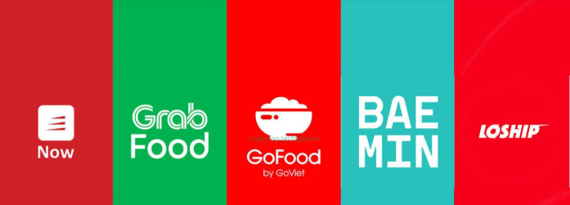

Theo báo cáo của Momentum Works, tổng giá trị hàng hóa (GMV) trên các nền tảng giao đồ ăn tại Việt Nam năm 2023 đạt 1,4 tỷ USD, tăng trưởng mạnh nhất Đông Nam Á với mức tăng 27%, trong khi các thị trường khác chỉ tăng trưởng một con số. Dữ liệu được tổng hợp từ 4 nền tảng Grab, ShopeeFood, Baemin và Gojek.

Số liệu của Vietdata cho thấy đã có đơn vị “về đích” trong cuộc chiến tưởng chừng không có hồi kết đó. Năm 2023, doanh thu thuần ShopeeFood đạt 4.000 tỷ đồng, tăng hơn 100% so với 2022.

Đối thủ trực tiếp của ShopeeFood là GrabFood - đơn vị của "gã khổng lồ" Grab. Nhưng con số doanh thu của ShopeeFood thậm chí đã ngang bằng với doanh thu của Grab Việt Nam

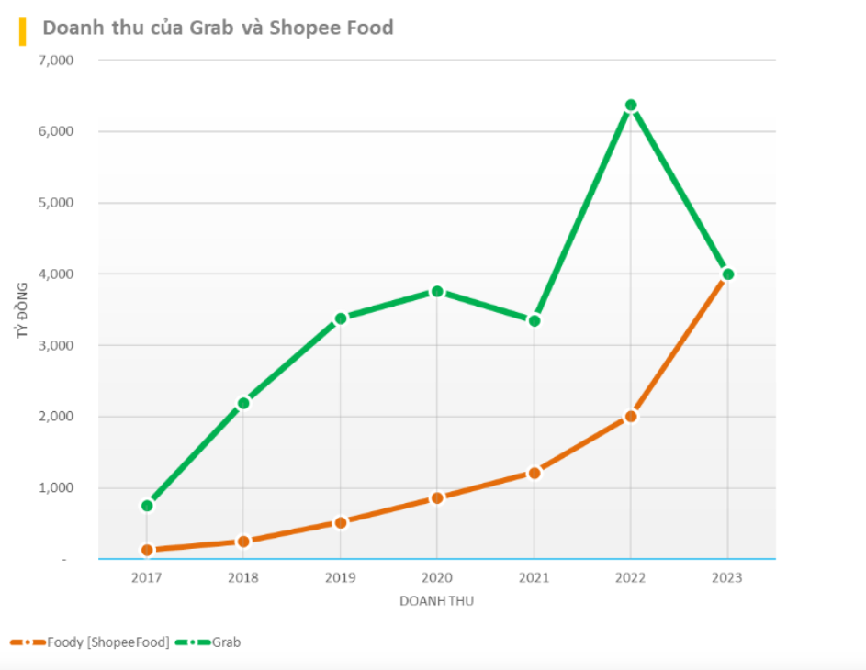

Cùng với đó, lợi nhuận sau thuế cũng tăng trưởng mạnh đạt mức gần 850 tỷ đồng. Sự chuyển biến mạnh mẽ về kinh doanh giúp cho ShopeeFood cải thiện rõ rệt tình hình tài chính

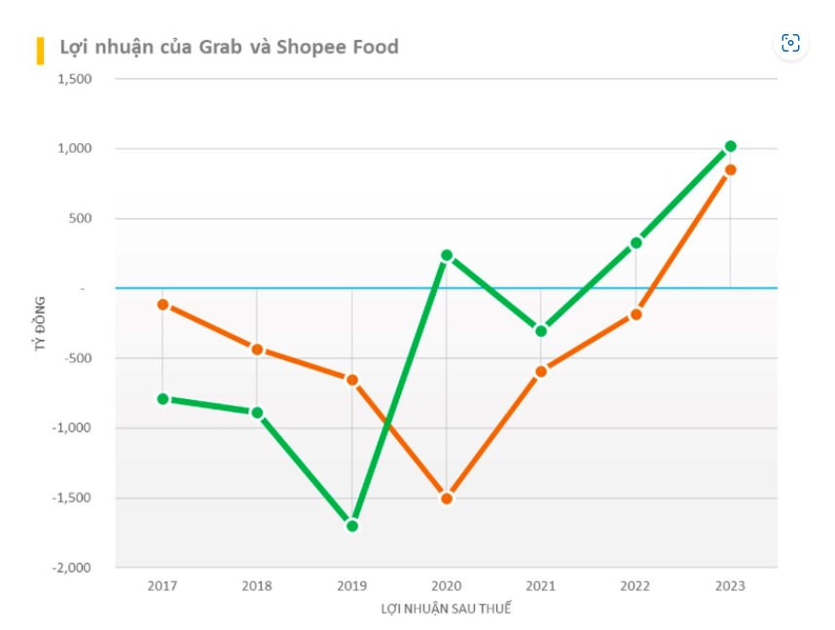

* 1. **Mục tiêu và chức năng chính của hệ thống**

Để có một website giao đồ ăn online chắc hẳn giao diện của trang web là một điều vô cùng quan trọng, giao diện cần phải thân thiện với cả máy tính cũng như thiết bị di động, dễ sử dụng, và tối giản.

Bên cạnh đó, website cần phải có tốc độ xử lý nhanh, chính xác, hiệu quả và tiện lợi cho cả người mua cũng như chủ quán ăn - chủ website. Website cần có các chức năng cơ bản của các trang thương mại điện tử như: Người mua có thể đăng kí và đăng nhập vào hệ thống để quản lý tài khoản, giỏ hàng, đơn hàng. Việc tích hợp thanh toán điện tử là một chức năng không thể thiếu đối với các trang web thương mại điện tử. Về phía của hàng, người quản trị website có thể quản lý tất cả nội dung của trang web như là tạo các quản lý thông tin từng món ăn, quản lý đơn hàng, quản lý thông tin khách hàng...

Trên đây là các vấn đề đặt ra để xây dựng một hệ thống bán hàng trực tuyến trên

Internet trong khuôn khổ của đồ án tốt nghiệp.

* 1. **Định hướng hướng giải quyết vấn đề**

Dựa trên cơ sở mục tiêu và chức năng chính của hệ thống, cùng với thời gian làm

việc trực tiếp cũng ngôn ngữ PHP, em đã quyết định sử dụng ngôn ngữ PHP là ngôn ngữ chính sử lý logic của hệ thống. Kết hợp với một số ngôn ngữ như HTML, CSS, Javascript,...để thiết kế giao diện. Về thanh toán điện tử, do thời gian gấp rút nên em chưa kịp tìm hiểu về API thanh toán nên chỉ dùng giả lập để thanh toán. Với việc sử dụng các ngôn ngữ lập trình phổ biến, em tự tin khảng định hệ thống có thể đáp ứng hoàn toàn các yêu cầu đặt ra.

* 1. **Cơ sở lý thuyết**
     1. **Giới thiệu về ngôn ngữ lập trình PHP**
* Lịch sử:
* PHP được phát triển từ một sản phẩm có tên là [PHP/FI](https://vi.wikipedia.org/w/index.php?title=PHP/FI&action=edit&redlink=1). PHP/FI do [Rasmus Lerdorf](https://vi.wikipedia.org/w/index.php?title=Rasmus_Lerdorf&action=edit&redlink=1) tạo ra năm [1994](https://vi.wikipedia.org/wiki/1995), ban đầu được xem như là một tập con đơn giản của các [mã kịch bản](https://vi.wikipedia.org/w/index.php?title=M%C3%A3_k%E1%BB%8Bch_b%E1%BA%A3n&action=edit&redlink=1) [Perl](https://vi.wikipedia.org/wiki/Perl) để theo dõi tình hình truy cập đến bản sơ yếu lý lịch của ông trên mạng. Ông đã đặt tên cho bộ mã kịch bản này là 'Personal Home Page Tools'. Khi cần đến các chức năng rộng hơn, Rasmus đã viết ra một bộ thực thi bằng C lớn hơn để có thể truy vấn tới các [cơ sở dữ liệu](https://vi.wikipedia.org/wiki/C%C6%A1_s%E1%BB%9F_d%E1%BB%AF_li%E1%BB%87u) và giúp cho người sử dụng phát triển các ứng dụng web đơn giản. Rasmus đã quyết định công bố mã nguồn của PHP/FI cho mọi người xem, sử dụng cũng như sửa các lỗi có trong nó đồng thời cải tiến mã nguồn.
* PHP/FI, viết tắt từ "Personal Home Page/Forms Interpreter", bao gồm một số các chức năng cơ bản cho PHP như ta đã biết đến chúng ngày nay. Nó có các biến kiểu như Perl, thông dịch tự động các biến của form và cú pháp HTML nhúng. Cú pháp này giống như của Perl, mặc dù hạn chế hơn nhiều, đơn giản và có phần thiếu nhất quán.
* Vào năm [1997](https://vi.wikipedia.org/wiki/1997), PHP/FI 2.0, lần viết lại thứ hai của phiên bản C, đã thu hút được hàng ngàn người sử dụng trên toàn thế giới với xấp xỉ 50.000 tên miền đã được ghi nhận là có cài đặt nó, chiếm khoảng 1% số tên miền có trên mạng Internet. Tuy đã có tới hàng nghìn người tham gia đóng góp vào việc tu chỉnh mã nguồn của dự án này thì vào thời đó nó vẫn chủ yếu chỉ là dự án của một người.
* PHP/FI 2.0 được chính thức công bố vào tháng 11 năm 1997, sau một thời gian khá dài chỉ được công bố dưới dạng các bản [beta](https://vi.wikipedia.org/wiki/Beta). Nhưng không lâu sau đó, nó đã được thay thế bởi các bản alpha đầu tiên của PHP 3.0.
* Tổng Quan:
* PHP - Personal Home Page hay PHP Hypertext Preprocessor, là 1 ngôn ngữ lập trình kịch bản được chạy phía server nhắm sinh ra mã HTML trên client.
* PHP đã trải qua rất nhiều phiên bản và được tối ưu hóa cho các ứng dụng Web, với cách viết mã rõ ràng, tốc độ nhanh, dễ học nên PHP đã trở thành một ngôn ngữ lập trình web rất phổ biến và được ưa chuộng.
* Ngôn ngữ các thư viện, tài liệu gốc của PHP được xây dựng bởi cộng đồng và có sự đóng góp rất lớn của Zend Inc, nên đã tạo ra môi trường chuyên nghiệp cho phép phát triển ứng dụng ở quy mô lớn
* Đặc Điểm
* PHP là ngôn ngữ kịch bản (Scripting Language), một nhánh của ngôn ngữ lập trình mà trong đó tập tin chứa mã lệnh viết bằng ngôn ngữ kịch bản có thể được chạy trực tiếp trên máy mà không cần phải chuyển sang một định dạng khác thông qua Engine
* PHP Engine phân tích các đoạn mã nằm trong những dấu giới hạn của nó, bất cứ đoạn mã nào nằm ngoài dấu giới của nó đều được xuất trực tiếp không được qua xử lý.
  + <?php ...?>
  + <script language=”php”>...<?script>
    1. **JavaScript**
* JavaScript được phát minh bởi Brendan Eich của Netscape (với trình duyệt Navigator 2.0) vào năm 1995, và xuất hiện ở hầu hết các công cụ trình duyệt của Netscape và Microsoft kể từ năm 1996.
* Ngày nay, gần như các trình duyệt đình đám đều có hỗ trợ Javascript, và chính Javascript là nhân tố gần đây đã châm ngòi cho cuộc chiến các trình duyệt Javascript đã ra đời từ khá lâu, nhưng cho đến ngày nay, nó vẫn mang 1 tầmquan trọng rất lớn, vì vậy học Javascript là điều cần thiết.
* Về phương diện thực thi ngôn ngữ: Hiện nay khi phát triển các trang web động, có hai phương thức rất phổ biến đó là Server-Side và Client-Side.
  + Client-Side: là phương thức sẽ xử lý các mã lệnh bởi mỗi browser riêng biệt tại máy người dùng, sau đó gửi kết quả lên cho Server.
  + Server-Side: thì lại gửi các mã lệnh cho server xử lý trước, sau đó server gửi kết quả lại cho browser.
* JavaScript là một ngôn ngữ lập trình kịch bản Client-Side (Client-Side Script Language), và dĩ nhiên nó được thực thi tại máy người dùng. Và vì javascript là một Client-Side Script Language nên nó không có khả năng kết nối và thao tác với CSDL trên Server.
* Về phương diện phong cách ngôn ngữ lập trình: Các tài liệu cũ trước đây nói Javascript là ngôn ngữ lập trình dựa vào đối tượng (Object-based language). Nhưng từ lúc Ajax ra đời, Javascript trở nên hướng đối tượng hơn rất nhiều. Vì vậy, chúng ta có thể coi Javascript là một ngôn ngữ lập trình hướng đối tượng (Object-Oriented programming). Về cú pháp, Javascript cũng tương tự như C, Perl và Java, …ví dụ mệnh đề lặp if, while, for, tương tự nhau.
* Nói tóm lại Javascript là một ngôn ngữ lập trình:
  + Kịch bản Client-Side (Client-Side Script Language).
  + Hướng đối tượng (Object-Oriented programming).
* Javascript được sử dụng để làm gì?
  + JavaScript được sử dụng nhằm bổ sung sự tương tác cho các trang HTML.
  + JavaScript có thể đáp ứng các sự kiện như tải hay loại bỏ các form. Khả năng này cho phép JavaScript trở thành một ngôn ngữ script động.
  + JavaScript có thể được sử dụng để xác nhận dữ liệu người dùng nhập vào trước khi nó được chuyển đến server.
  + Sử dụng Javascript có thể giúp website của bạn tương tác với người dùng một cách uyển chuyển hơn.
  + Tùy biến trình duyệt.

**\*Ưu điểm của Javascript:**

* Hoàn toàn miễn phí và dễ học.
* JavaScript được thiết kế độc lập với hệ điều hành. Nó có thể chạy trên bất kỳ hệ điều hành nào có trình duyệt hỗ trợ JavaScript.
* Dễ dàng tương tác, điều khiển và tránh bớt việc xử lý từ phía server
* Nắm vững kiến thức JavaScript bây giờ rất hữu dụng cho các bạn sau này để có thê tiếp thu những công nghệ mới mà nó được gói gọn vào những ngôn ngữ như : Ajax, Atlas ….

**\*Nhược điểm của Javascript**

* Javascript không có trình biên dịch riêng mà được diễn dịch và chạy bởi trình duyệt hỗ trợ nó. Chính vì thế, nếu trình duyệt không hỗ trợ, hoặc không bật JS, nó sẽ không chạy được.
* JS có thể làm ứng dụng web của bạn trở nên nặng nề hơn.
* Bảo mật kém. Không có khả năng giấu mã.

**Nguyên tắc lập trình trong JavaScript**

* Bất cứ ngôn ngữ lập trình nào cũng đều phải có nguyên tắc của nó, và Javascript cũng ko ngoại lệ. Để bắt đầu học lập trình 1 ngôn ngữ nào, trước tiên chúng ta cần phải biết quy tắc của nó.
* Một số quy tắc quan trọng trong JS mà chúng ta cần phải nhớ như sau:
  + Lệnh Javascript phân biệt chữ in hoa và chữ thường
  + Mội câu lệnh Javascript đều kết thúc bằng dấu chấm phẩy “;”
  + Các điều kiện phải được khai báo trong cặp dấu ngoặc đơn ().
  + Khi sử dụng lệnh điều khiển, nếu sử dụng nhiều hơn 1 lệnh, bạn phải sử dụng cặp dấu ngoặc nhọn {}
* Javascript sử dụng dấu chấm “.” để tham chiếu đến 1 phương thức hay thuộc tính của đối tượng
  + 1. **Bootstrap**

Bootstrap là một Font-end Framework được viết bằng SASS và biên dịch thành CSS, nó là một bộ thư viện mạnh mẽ được tích hợp nhiều CSS có sẵn giúp cho việc lập trình HTML & CSS trở nên đơn giản và dễ dàng hơn. Thông thường khi chúng ta lập trình bằng CSS thuần thì công việc kiểm tra tính tương thích trên các trình duyệt khác nhau và trên các thiết bị di động khác nhau rất là khó khăn, nhưng với Bootstrap thì lập trình viên không cần phải tốn nhiều công sức nữa vì mọi thứ đã có người tạo nên Bootstrap lo. Bootstrap chia layout của một trang web ra thành 960 Grid và gồm 12 cột, mỗi cột 80Grid và đây chính lả chuẩn thiết kế HTML & CSS của Bootstrap. Nó có hỗ trợ hầu hết các module của một trang web như menu, tabs, tooltip, popup, Ngoài ra nó còn sử dụng thêm Javascript để xử lý các hiệu ứng cấp cao, javascript của Bootstrap sử dụng jquery nên để sử dụng được bắt buộc bạn phải bổ sung thêm thư viện jQuery nữa.

Các lợi ích khi sử dung bootstrap

* + Phát triển giao diện nhanh chóng.
  + Dễ học, dễ sử dụng
  + Hỗ trợ javascript ,jquery
    1. **HTML và CSS**
       1. **HTML**

HTML là chữ viết tắt cho “HyperText Markup Language”, hay là "Ngôn ngữ  
Đánh dấu Siêu văn bản" là một ngôn ngữ đánh dấu được thiết kế ra để tạo nên các trang web với các mẩu thông tin được trình bày trên World Wide Web. Cùng với CSS và JavaScript, HTML tạo ra bộ ba nền tảng kỹ thuật cho World Wide Web. HTML được định nghĩa như là một ứng dụng đơn giản của SGML và được sử dụng trong các tổ chức cần đến các yêu cầu xuất bản phức tạp. HTML đã trở thành một chuẩn Internet do tổ chức World Wide Web Consortium (W3C) duy trì.  
HTML được sáng tạo bởi Tim Berners-Lee, nhà vật lý học của trung tâm nghiên cứu CERN ở Thụy Sĩ. Anh ta đã nghĩ ra được ý tưởng cho hệ thống hypertext trên nền Internet. Anh xuất bản phiên bản đầu tiên của HTML trong năm 1991 bao gồm 18 tag HTML. Từ đó, mỗi phiên bản mới của HTML đều có thêm tag mới và attributes mới. Nâng cấp mới nhất gần đây là vào năm 2014, khi ra mắt chuẩn HTML5.

* + - 1. **CSS**

CSS là chữ viết tắt cho “Cascading Style Sheets”, được sử dụng để mô tả giao  
diện và định dạng của một tài liệu viết bằng ngôn ngữ đánh dấu (markup). Nó cung cấp một tính năng bổ sung cho HTML. Nó thường được sử dụng với HTML để thay đổi style của trang web và giao diện người dùng. Nó cũng có thể được sử dụng với bất kỳ loại tài liệu XML nào bao gồm cả XML đơn giản, SVG và XUL. CSS được phát triển bởi W3C (World Wide Web Consortium) vào năm 1996, nhằm mục đích: Hạn chế tối thiểu việc làm rối mã HTML của trang Web bằng các thẻ quy định kiểu dáng khiến mã nguồn của trang Web được gọn gàng hơn, tách nội dung của trang Web và định dạng hiển thị, dễ dàng cho việc cập nhật nội dung; Tạo ra các kiểu dáng có thể áp dụng cho nhiều trang Web, giúp tránh phải lặp lại việc định dạng cho các trang Web giống nhau. Giống như HTML, CSS không thực sự là một ngôn ngữ lập trình mà là một ngôn ngữ định kiểu – style. Điều này có nghĩa là nó cho phép bạn áp dụng kiểu có chọn lọc ho các phần tử trong tài liệu HTML

* + - 1. **Môi trường triển khai ứng dụng**
         1. **Apache Web Server**

Apache là một phần mềm mã nguồn mở miễn phí được cài đặt trên các máy chủ web server (phần cứng) xử lý các yêu cầu gửi tới máy chủ dưới giao thức HTTP.Tên chính thức là Apache HTTP Server, được điều hành và phát triển bởi Apache Software Foundation. Apache là một trong số những web server lâu đời và đáng tin cậy nhất, phiên bản đầu tiên được ra mắt từ hơn 20 năm trước, tận những năm 1995. Apache WebServer phân tích các yêu cầu từ trình duyệt, sau đó xử lý yêu cầu với các file ngôn ngữ lập trình như là PHP, Python, Java,... thành file HTML và trả về cho người dùng web trên trình duyệt để hiển thị.

* + - * 1. **MySQL**
* MySQL là một hệ thống quản trị cơ sở dữ liệu mã nguồn mở (RDBMS) hoạt động theo mô hình client-server. Với RDBMS là viết tắt của Relational Database Management System. MySQL được tích hợp apache, PHP. MySQL quản lý dữ liệu thông qua các cơ sở dữ liệu. Mỗi cơ sở dữ liệu có thể có nhiều bảng quan hệ chứa dữ liệu. MySQL cũng có cùng một cách truy xuất và mã lệnh tương tự với ngôn ngữ SQL. MySQL được phát hành từ thập niên 90s
* Lịch sử:
* Công ty Thụy Điển MySQL AB phát triển MySQL vào năm 1994.
* Phiên bản đầu tiên của MySQL phát hành năm 1995
* Công ty Sun Microsystems mua lại MySQL AB trong năm 2008
* Năm 2010 tập đoàn Oracle thâu tóm Sun Microsystems. Ngay lúc đó, đội ngũ phát triển của MySQL tách MySQL ra thành 1 nhánh riêng gọi là MariaDB. Oracle tiếp tục phát triển MySQL lên phiên bản 5.5.
* 2013 MySQL phát hành phiên bản 5.6
* 2015 MySQL phát hành phiên bản 5.7
* MySQL đang được phát triển lên phiên bản 8.0

MySQL hiện nay có 2 phiên bản miễn phí (MySQL Community Server) và có phí (Enterprise Server).

* Ưu điểm:
* Dễ sử dụng: MySQL là cơ sở dữ liệu tốc độ cao, ổn định, dễ sử dụng và hoạt động trên nhiều hệ điều hành cung cấp một hệ thống lớn các hàm tiện ích rất mạnh.
* Độ bảo mật cao:  MySQL rất thích hợp cho các ứng dụng có truy cập CSDL trên Internet khi sở hữu nhiều nhiều tính năng bảo mật thậm chí là ở cấp cao.
* Đa tính năng: MySQL hỗ trợ rất nhiều chức năng SQL được mong chờ từ một hệ quản trị cơ sở dữ liệu quan hệ cả trực tiếp lẫn gián tiếp.
* Khả năng mở rộng và mạnh mẽ: MySQL có thể xử lý rất nhiều dữ liệu và hơn thế nữa nó có thể được mở rộng nếu cần thiết.
* Nhanh chóng: Việc đưa ra một số tiêu chuẩn cho phép MySQL để làm việc rất hiệu quả và tiết kiệm chi phí, do đó nó làm tăng tốc độ thực thi.
* Nhược điểm:
* Giới hạn: Theo thiết kế, MySQL không có ý định làm tất cả và nó đi kèm với các hạn chế về chức năng mà một vào ứng dụng có thể cần.
* Độ tin cậy: Cách các chức năng cụ thể được xử lý với MySQL (ví dụ tài liệu tham khảo, các giao dịch, kiểm toán,…) làm cho nó kém tin cậy hơn so với một số hệ quản trị cơ sở dữ liệu quan hệ khác.
* Dung lượng hạn chế: Nếu số bản ghi của bạn lớn dần lên thì việc truy xuất dữ liệu của bạn là khá khó khăn, khi đó chúng ta sẽ phải áp dụng nhiều biện pháp để tăng tốc độ truy xuất dữ liệu như là chia tải database này ra nhiều server, hoặc tạo cache MySQL.
  + - * 1. **XAMPP**

Apache và MySQL là hai yếu tố cần thiết cấu thành nên môi trường phát triển ứng dụng web bằng ngôn ngữ PHP. Do đó XAMPP ra đời nhằm mục đích kết hợp tất cả các yếu tố cấu thành WebServer trong một chương trình.  
XAMPP là chương trình tạo máy chủ Web (Web Server) được tích hợp sẵn Apache, PHP, MySQL, FTP Server, Mail Server và các công cụ như phpMyAdmin.XAMPP có chương trình quản lý khá tiện lợi, cho phép chủ động bật tắt hoặc khởi động lại các dịch vụ máy chủ bất kỳ lúc nào. Nhìn chung XAMPP được xem là một bộ công cụ hoàn chỉnh dành cho lập trình viên PHP trong việc thiết lập và phát triển các website.

* + 1. **Ưu/nhược điểm**

**Ưu điểm:**

* Giao diện thân thiện, dễ sử dụng
* Do phần mềm được triển khai trên web nên tương thích nhiều thiết bị

**Nhược điểm:**

* Chưa tích hợp được API của các bên thanh toán nên chỉ dùng giả lập
* Chưa có nhiều chức năng dành cho Chủ cửa hàng
* Vấn đề bảo mật của web còn lỏng lẻo
* Vấn đề quảng bá cho trang web để nhiều người biết tới
  1. **Kế hoạch triển khai**

**Ước lượng thành viên thực hiện:**

* Số lượng người thực hiện: 1 thành viên

**Ước lượng thời gian:**

|  |  |  |  |
| --- | --- | --- | --- |
| **Giai doạn** | **Công việc** | **Mô tả** | **Thời gian** |
| Phân tích và thiết kế hệ thống | Đặc tả chi tiết nhu cầu của khách hàng | Mô tả cụ thể hơn những yêu cầu cần thiết của phần mềm | 1 ngày |
| Mô tả hệ thống bằng các sơ đồ use case, trình tự | Xây dựng bằng sơ đồ use case, trình tự, … | 5 ngày |
| Thiết lập cơ sở dữ liệu | Xây dựng các bảng dữ liệu cụ thể cho phần mềm | 3 ngày |
| Thiết kế giao diện phần mềm | Xây dựng các form | 5 ngày |
| Viết bản phân tích hệ thống chi tiết | Viết báo cáo cho ra bảng phân tích hoàn chỉnh | 3 ngày |
| Viết code, thiết kế các module hệ thống | Phân tích yêu cầu cụ thể cho các form | Xây dựng chi tiết nhiệm vụ của hệ thống | 3 ngày |
| Thiết kế form | Xây dựng các form cùng các nút chức năng kèm theo | 7 ngày |
| Viết code | Xử lý các chức năng cần thiết của hệ thống | 14 ngày |
| Viết báo cáo | Mô tả chi tiết về phần mềm | 1 ngày |
| Hoàn thành sản phẩm | Kiểm thử | Test toàn bộ hệ thống và sửa lỗi | 1 ngày |
| Đóng gói phần mềm | Viết tài liệu hướng dẫn sử dụng | Viết bản hướng dẫn sử dụng phần mềm | 1 ngày |
| Kết thúc dự án | Tổng kết dự án | 1 ngày |

**CHƯƠNG 2. PHÂN TÍCH VÀ THIẾT KẾ**

* 1. **Các yêu cầu đặt ra cho hệ thống**

Hệ thống là một website thương mại điện tử nên mọi doanh thu và lợi nhuận đều  
đến từ phía khách hàng. Do đó các yêu cầu đặt ra cho hệ thống cũng phải phù hợp với nhu cầu của khách hàng.  
Yêu cầu về giao diện website: phải có giao diện thân thiện, dễ sử dụng, phù hợp với thị yếu và nhu cầu của người dùng. Không nên có quá nhiều hiệu ứng, hoa  
mỹ, lòe loẹt, nhiều chi tiết không cần thiết gây mỏi mắt. Trang chủ phải hiển thị bao quát toàn bộ hệ thống và phải làm nổi bật những sản phẩm mới, sản phẩm ưa chuộng.

Hệ thống phải có các trang giới thiệu, trang món ăn để người dùng có thể tìm được món ăn cần đặt.

Về hiệu năng của hệ thống: hệ thống phải có hiệu năng xử lý yêu cầu của khách  
hàng nhanh nhất có thể, ngay lập tức phải hồi lại khi người dùng click vào một chức năng cụ thể. Bên cạnh hiêu năng nhanh còn phải xử lý chính xác yêu cầu của khách hàng và đảm bảo an toàn bảo mật cho khách hàng.  
Về các chức năng của hệ thống: đảm bảo hệ thống có đầy đủ chức năng cần thiết  
của một trang thương mại điện tử. Khách hàng có thể tạo tài khoản và đăng nhập, tìm kiếm, thêm món ăn vào giỏ hàng, dặt món và thanh toán... Người quản trị có thể quản lý tất cả các người dùng trong hệ thống, quản lý món ăn, quản lý đơn hàng, thống kê doanh số...  
Trên đây là các yêu cầu cơ bản của một trang thương mại điện tử trong khuôn khổ của đồ án tốt nghiệp này.

* 1. **Xác định các Actor**

Tác nhân của hệ thống là các tác nhân bên ngoài tương tác với hệ thống. Tác  
nhân này có thể là người, hoặc 1 đối tượng cụ thể nào khác như thiết bị ngoại vi, 1 hệ thống khác...

Trên cơ sở định nghĩa trên, ta có thể dễ dàng xác định được hệ thống có 3 tác  
nhân chính là: Người dùng chưa đăng nhập (Guest), Người dùng đã đăng nhập (User) và Người quản trị (Admin).

**Guest:** là những người truy cập vào website nhưng chưa đăng nhập. Mục đích  
của hệ thống hướng tới những tác nhân này chỉ nhằm quảng bá cho website, do đó những tác nhân này chỉ được sử dụng các chức năng cơ bản như: tìm kiếm, xem món ăn.

**User:** là những người dùng đã đăng nhập vào hệ thống. Những tác nhân này là  
mục đích chính mà hệ thống hướng tới do đó ngoài các chức năng cơ bản mà Guest được sử dụng thì còn được sử dụng thêm nhiều chức năng nâng cao khác, như là: quản trị tài khoản, đặt món,

**Admin:** là tác nhân giữ vai trò chính trong hệ thống website. Là người điều hành, quản lý và theo dõi mọi hoạt động của hệ thống. Tác nhân có thể thực hiện được tất cả chức năng quản trị trong hệ thống như là: quản lý đơn hàng, món ăn, quản lý các tài khoản thành viên khác, thông báo tình trạng đơn hàng.

* 1. **Use Case tổng quát của hệ thống**

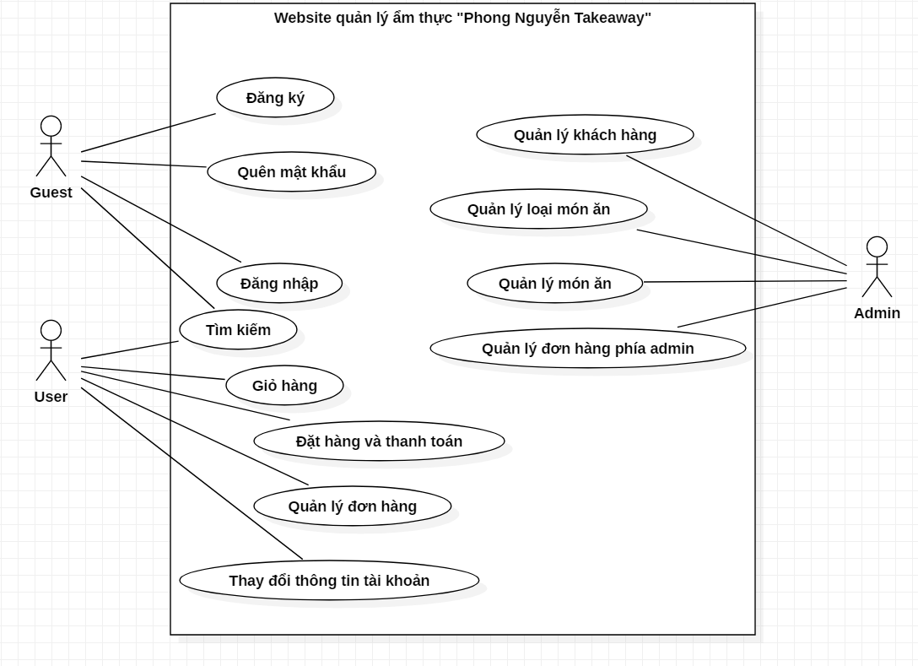

* 1. **Biểu đồ Use Case chi tiết với từng tác nhân**
     1. **Biểu đồ Use case với tác nhân Guest**

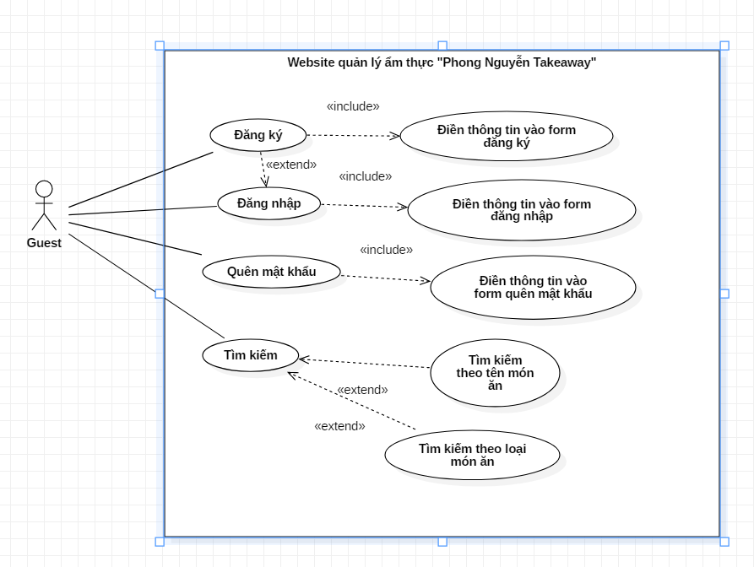

* + 1. **Biểu đồ Use Case tác nhân User**

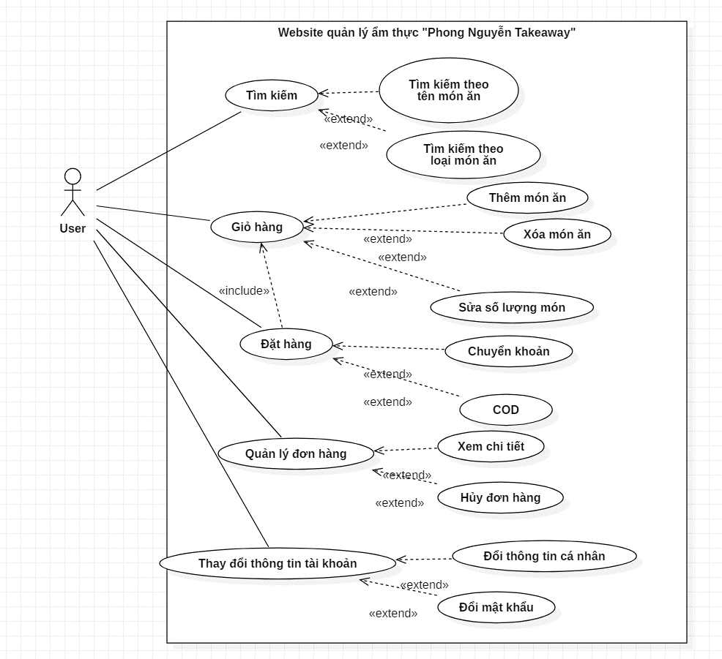

* + 1. **Biểu đồ Use Case tác nhân Admin**

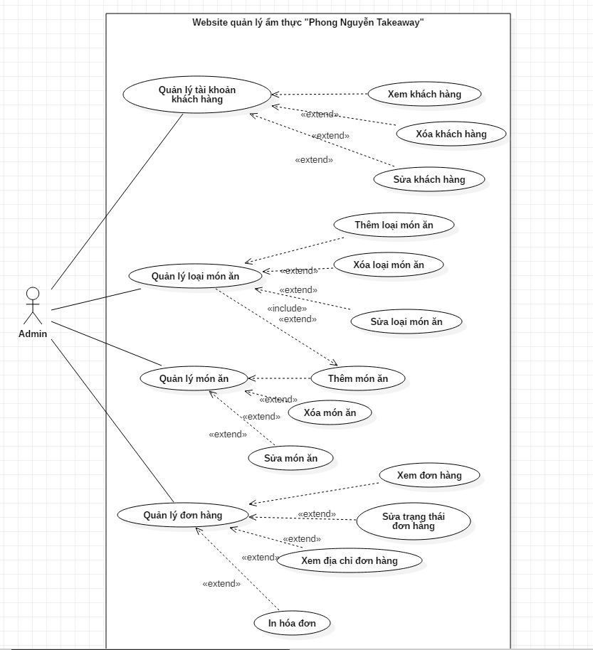

* 1. **Các chức năng của hệ thống**

Dựa trên văn bản mô tả các yêu cầu đặt ra cho hệ thống, việc phân tích các tác  
nhân ảnh hướng đến hệ thống và biểu đồ Use case tổng quát của từng tác nhân, ta xác định được các chức năng của hệ thống tương ứng với từng tác nhân như sau

* + 1. **Chức năng “đăng ký”**
       1. **Mô tả chức năng**

Chức năng này cho phép người dùng có thể tự do đăng ký tài khoản để đăng  
nhập vào hệ thống. Khi khách hàng điền đầy đủ thông tin đăng ký, hệ thống sẽ dẫn vào trang đăng nhập. Chức năng này chỉ áp dụng cho tác nhân khách hàng chưa có tài khoản (Guest).

* + - 1. **Use Case đăng ký**

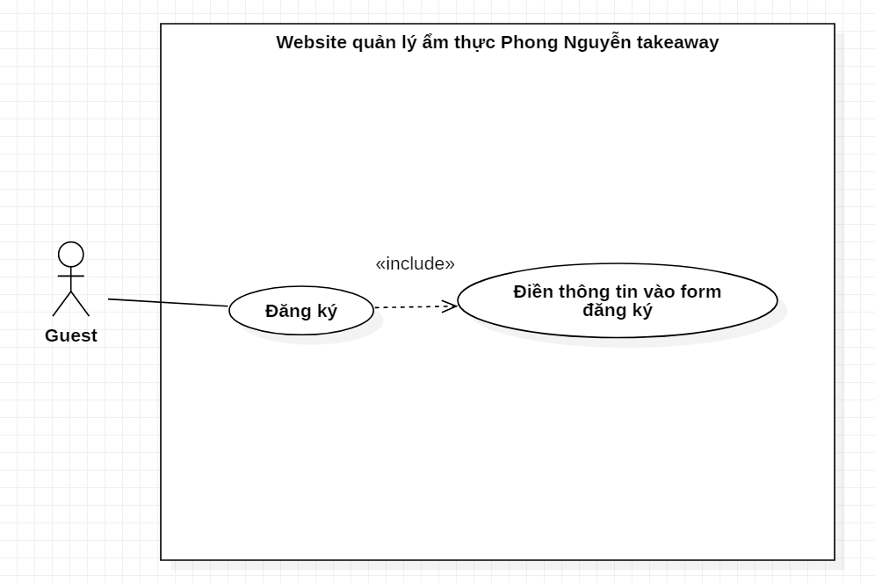

|  |  |
| --- | --- |
| Tên Use Case: Đăng ký | Mức quan trọng: Cao |
| Tác nhân chính: Guest (người dùng chưa có tài khoản) | Loại Use Case: quan trọng |
| Mô tả tóm tắt: Cho phép khách hàng đăng ký tài khoản | |
| Điều kiện đầu vào: Người dùng chưa có tài khoản chọn chức năng đăng ký | |
| Điều kiện đầu ra: Người dùng đăng ký thành công hoặc hủy đăng ký | |
| Các mối quan hệ:   * Bao hàm | |
| Các dòng sự kiện tổng quát chính   * Khi người dùng chọn chức năng đăng ký tài khoản, chuyển sang S1 | |
| Các dòng sự kiện chi tiết chính  S1: Form đăng ký   * Website sẽ chuyển người dùng sang trang đăng ký, người dùng điền đầy đủ thông tin và nhấn đăng ký | |
| Các dòng sự kiện ngoại lệ   * Nếu người dùng nhấn “Tôi đã có tài khoản” thì quay lại trang đăng nhập | |

* + - 1. **Biểu đồ trình tự đăng ký tài khoản**

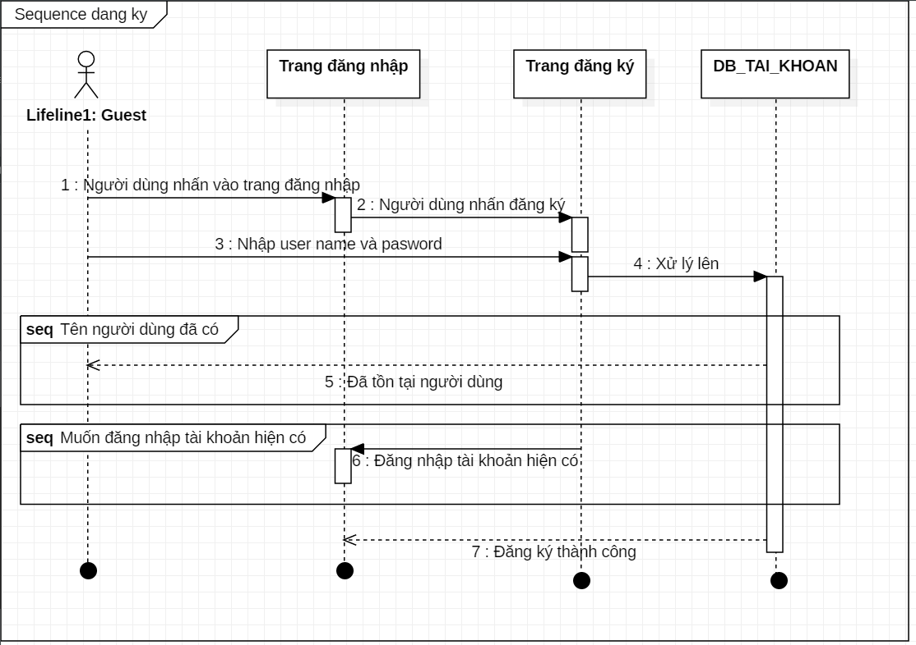

Mô tả biểu đồ trình tự *(Sequence Diagram)*:

* Người dùng nhấn vào trang đăng nhập từ trang chủ
* Người dùng nhấn đăng ký từ trang đăng ký
* Nếu nhấn vào đã có tài khoản, chuyển trang sang trang đăng nhập
* Người dùng nhập thông tin vào form
* Form sẽ xử lý dữ liệu nhập từ form lên DB tài khoản
* Nếu tên người dùng đã tồn tại, thông báo lỗi cho người dùng
* Nếu đăng ký thành công, trở lại trang đăng nhập với thông báo đăng kỹ thành công
  + - 1. **Biểu đồ hoạt động đăng ký tài khoản  
         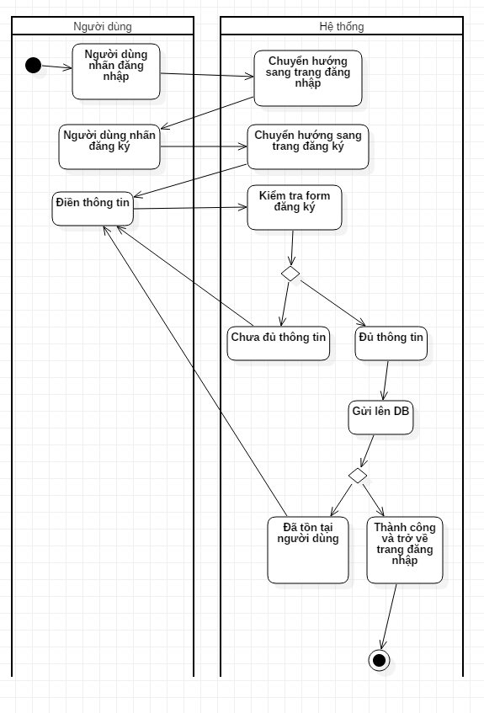**

Mô tả biểu đồ hoạt động *(Activity Diagram)*:  
Người dùng nhấn dăng nhập , sau đó nhấn đăng ký để kích hoạt form đăng ký và hệ thống sẽ hiển thị giao diện đăng ký. Tại đây người dùng điền tất cả thông tin được yêu cầu trên form. Sau đó nhấn tạo tài khoản để kiểm tra thông tin trên form, nếu có thông tin nào chưa điền, người dùng nhập bổ sung thông tin, nếu trên DB đã tồn tại tên người dùng, yêu cầu người dùng nhập tên khác. Néu thành công quay lại trang đăng nhập cùng thông báo để đăng nhập

* + 1. **Chức năng “đăng nhập”**
       1. **Mô tả chức năng**

Chức năng này cho phép người dùng đăng nhập vào hệ thống. Khi khách hàng điền đầy đủ thông tin đăng nhập, hệ thống sẽ dẫn vào trang chủ khi đã dăng nhập và mở toàn bộ chức năng của người dùng. Chức năng này chỉ áp dụng cho tác nhân khách hàng đã có tài khoản (Guest).

* + - 1. **Use case đăng nhập**

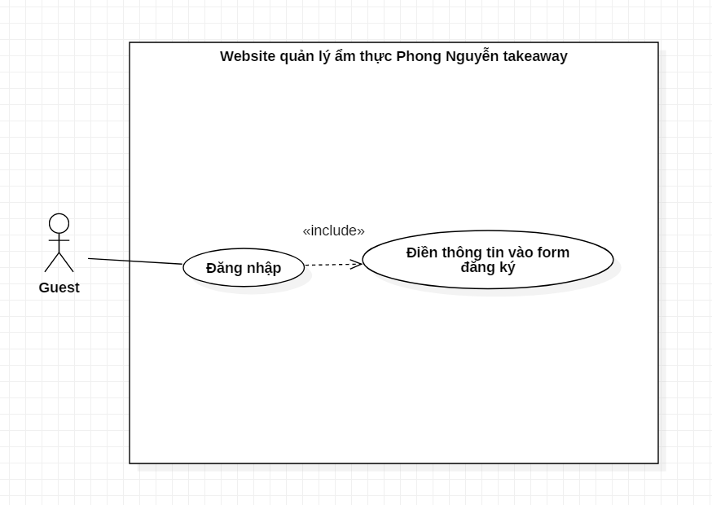

|  |  |
| --- | --- |
| Tên Use Case: Đăng nhập | Mức quan trọng: Cao |
| Tác nhân chính: Guest (người dùng chưa đăng nhập) | Loại Use Case: quan trọng |
| Mô tả tóm tắt: Cho phép khách hàng đăng nhập tài khoản | |
| Điều kiện đầu vào: Người dùng dã có tài khoản chọn chức năng đăng nhập | |
| Điều kiện đầu ra: Người dùng đăng nhập thành công và vào trang web | |
| Các mối quan hệ:   * Bao hàm | |
| Các dòng sự kiện tổng quát chính   * Khi người dùng chọn chức năng đăng nhập tài khoản, chuyển sang S1 | |
| Các dòng sự kiện chi tiết chính  S1: Form đăng nhập   * Website sẽ chuyển người dùng sang trang đăng nhập, người dùng điền đầy đủ thông tin và nhấn đăng ký, sau khi đăng ký thành công chuyển sang trang chủ đã đăng nhập | |
| Các dòng sự kiện ngoại lệ   * Nếu tên đăng nhập/mật khẩu sai, hiện lỗi trên màn hình và nhập lại | |

* + - 1. **Biểu đồ trình tự đăng nhập**

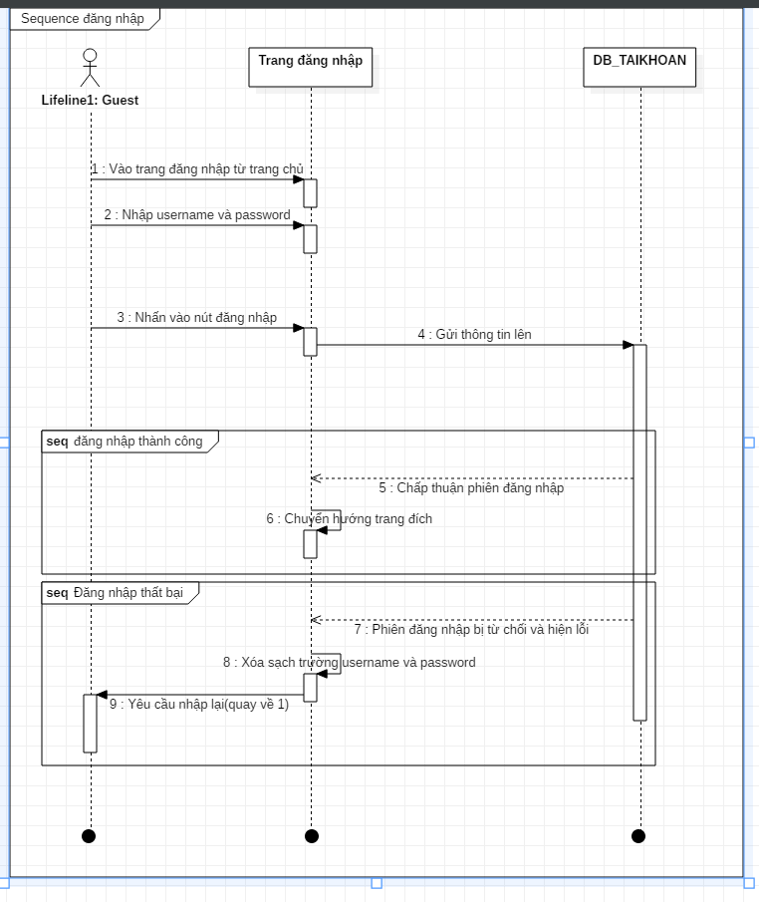

Mô tả biểu đồ trình tự *(Sequence Diagram)*:

* Người dùng nhấn vào trang đăng nhập từ trang chủ
* Người dùng nhập username, password vào form
* Khi nhấn đăng nhập, form sẽ gửi thông tin lên DB tài khoản
* Nếu sai thông thin, thông báo lỗi cho người dùng và yêu cầu nhập lại
* Nếu đăng ký thành công, chuyển hướng sang trang chủ đã đăng nhập
  + - 1. **Biểu đồ hoạt động đăng nhập**

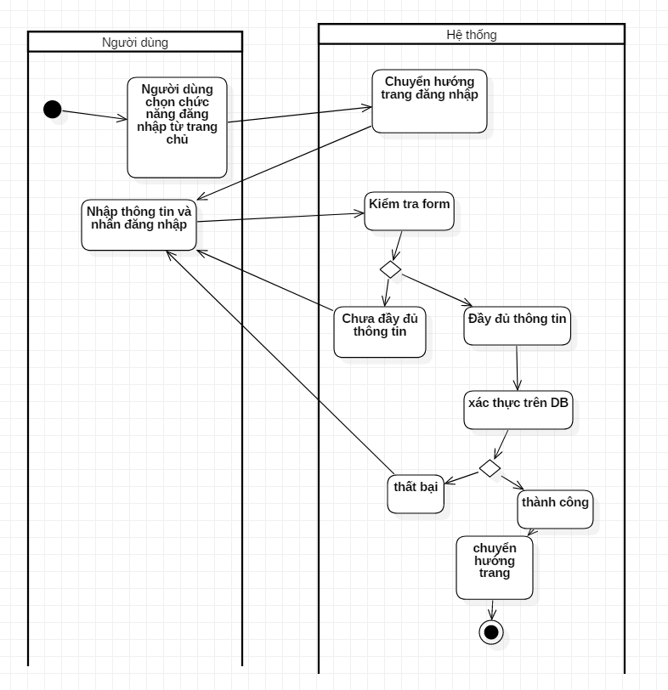

Mô tả biểu đồ hoạt động *(Activity Diagram)*:  
Người dùng nhấn dăng nhập từ trang chủ . Tại đây người dùng điền tất cả thông tin được yêu cầu trên form. Sau đó nhấn đăng nhập để kiểm tra thông tin trên form, nếu có thông tin nào chưa điền, người dùng nhập bổ sung thông tin, nếu trên DB xác thực thông tin thất bại, yêu cầu người dùng đăng nhập lại. Néu thành công chuyển hướng trang sang trang chủ

* + 1. **Chức năng “quên mật khẩu”**
       1. **Mô tả chức năng**

Chức năng này cho phép người dùng đặt lại mật khẩu khi bị quên. Sau khi điền chính xác tên người dùng, hệ thống sẽ để người dùng có thể  
đặt lại mật khẩu. Chức năng này áp dụng cho tác nhân người dùng có tài khoản nhưng quên mật khẩu (Guest)

* + - 1. **Use case quên mật khẩu**

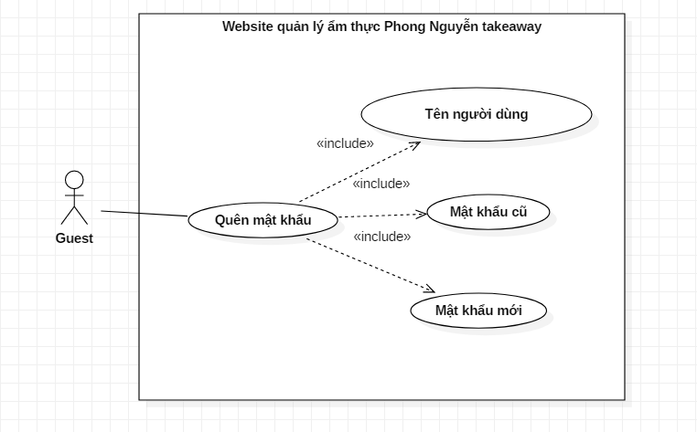

|  |  |
| --- | --- |
| Tên Use Case: Quên mật khẩu | Mức quan trọng: Cao |
| Tác nhân chính: Guest (người dùng chưa đăng nhập) | Loại Use Case: quan trọng |
| Mô tả tóm tắt: Cho phép khách hàng thiết lập lại mật khẩu | |
| Điều kiện đầu vào: Người dùng dã có tài khoản nhưng quên mật khẩu | |
| Điều kiện đầu ra: thay đổi mật khẩu người dùng | |
| Các mối quan hệ:   * Bao hàm | |
| Các dòng sự kiện tổng quát chính   * Khi người dùng chọn quên mật khẩu tại màn hình đăng nhập, chuyển sang S1 | |
| Các dòng sự kiện chi tiết chính  S1: Form quên mật khẩu   * Website sẽ chuyển người dùng sang trang quên mật khẩu, người dùng điền chính xác tên người dùng và mật khẩu mới, sau khi đổi mật khẩu thành công chuyển sang trang chủ đã đăng nhập | |
| Các dòng sự kiện ngoại lệ   * Nếu tên đăng nhập sai, mật khẩu cũ và mới không khớp, hiện lỗi trên màn hình và nhập lại | |

* + - 1. **Biểu đồ trình tự quên mật khẩu**

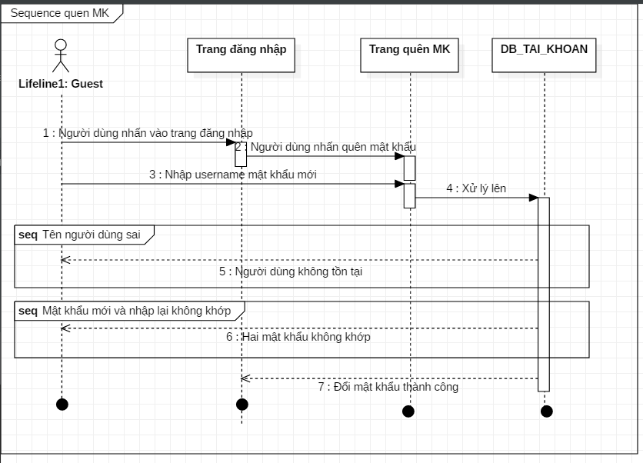

Mô tả biểu đồ trình tự *(Sequence Diagram)*:

* Người dùng nhấn vào trang đăng nhập từ trang chủ
* Người dùng nhấn quên mật khẩu từ trang đăng ký
* Người dùng nhập thông tin vào form
* Form sẽ xử lý dữ liệu nhập từ form lên DB tài khoản
* Nếu sai tên người dùng đã tồn tại, thông báo lỗi cho người dùng
* Nếu 2 mật khẩu không khớp, thông báo lỗi cho người dùng
* Nếu đổi mật khẩu thành công, trở lại trang đăng nhập với thông báo đổi mật khẩu thành công
  + - 1. **Biểu đồ hoạt dộng quên mật khẩu**

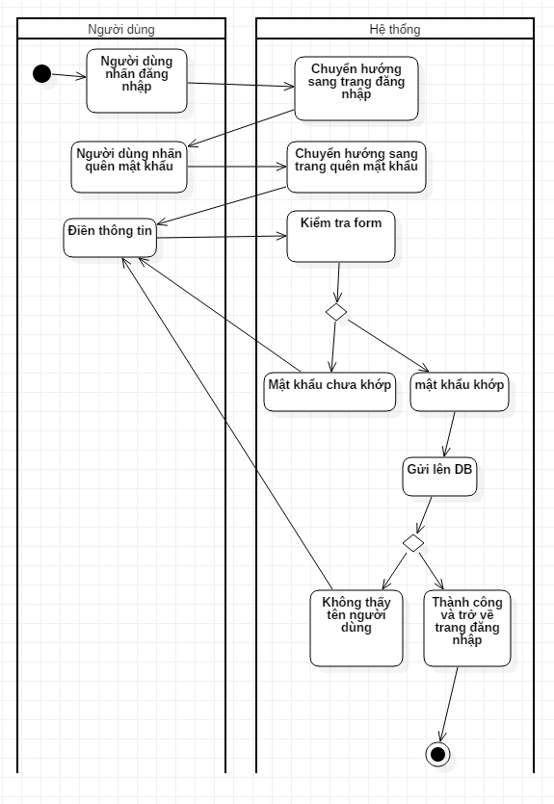

Mô tả biểu đồ hoạt động *(Activity Diagram)*:  
Người dùng nhấn đăng nhập , sau đó nhấn quên để kích hoạt form quên mâtk khẩu và hệ thống sẽ hiển thị giao diện quên mật khẩu. Tại đây người dùng điền chính xác tên người dùng và 2 mật khẩu mới. Sau đó nhấn quên mật khẩu để kiểm tra thông tin trên form, nếu 2 mật khẩu mới chưa khớp, người dùng nhập lại t, nếu trên DB không tìm thấy tên người dùng, yêu cầu người dùng nhập lại ten người dùng. Néu thành công quay lại trang đăng nhập cùng thông báo để đăng nhập

* + 1. **Chức năng “Tìm kiếm món ăn”**
    2. **Mô tả chức năng**

Chức năng này cho phép người dùng có thể tìm kiếm món ăn thông qua tên của món ăn hoặc loại của thức ăn đó để có thể tìm thấy món ăn cần tìm

* + - 1. **Use case Tìm kiếm món ăn**

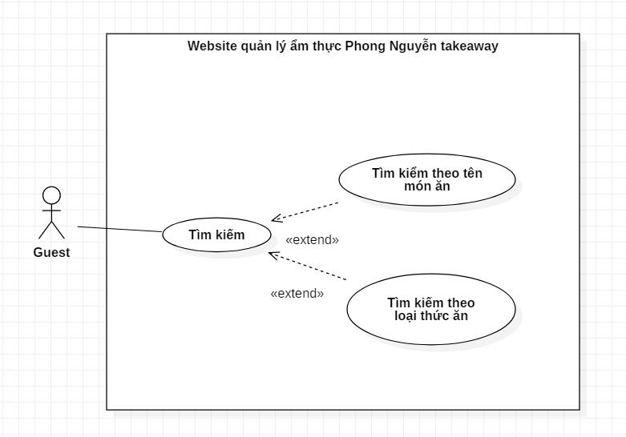

|  |  |
| --- | --- |
| Tên Use Case: Tìm kiếm | Mức quan trọng: Cao |
| Tác nhân chính: Guest (người dùng chưa đăng nhập) hoặc User (người dùng đã đăng nhập) | Loại Use Case: quan trọng |
| Mô tả tóm tắt: Cho phép khách hàng tìm kiếm món ăn | |
| Điều kiện đầu vào: Người dùng dã có tài khoản nhưng quên mật khẩu | |
| Điều kiện đầu ra: thay đổi mật khẩu người dùng | |
| Các mối quan hệ:   * Mở rộng | |
| Các dòng sự kiện tổng quát chính   * Khi người dùng chọn giao diện món ăn có thanh tìm kiếm, ban đầu thanh tìm kiếm sẽ để trống và sẽ hiển thị hết các món ăn trong quán * Khi người dùng nhập liệu vào thanh tìm kiếm và nhấn Enter, qua S1 | |
| Các dòng sự kiện chi tiết chính  S1: Thanh tìm kiếm có dữ liệu   * Website sẽ tìm tên món ăn/ loại món ăn gần đúng với dữ liệu trong ô tìm kiếm. Nếu có hiển thị ra. | |
| Các dòng sự kiện ngoại lệ   * Nếu không có hiển thị “không có dữ liệu” | |

* + - 1. **Biểu đồ trình tự tìm kiếm món ăn**

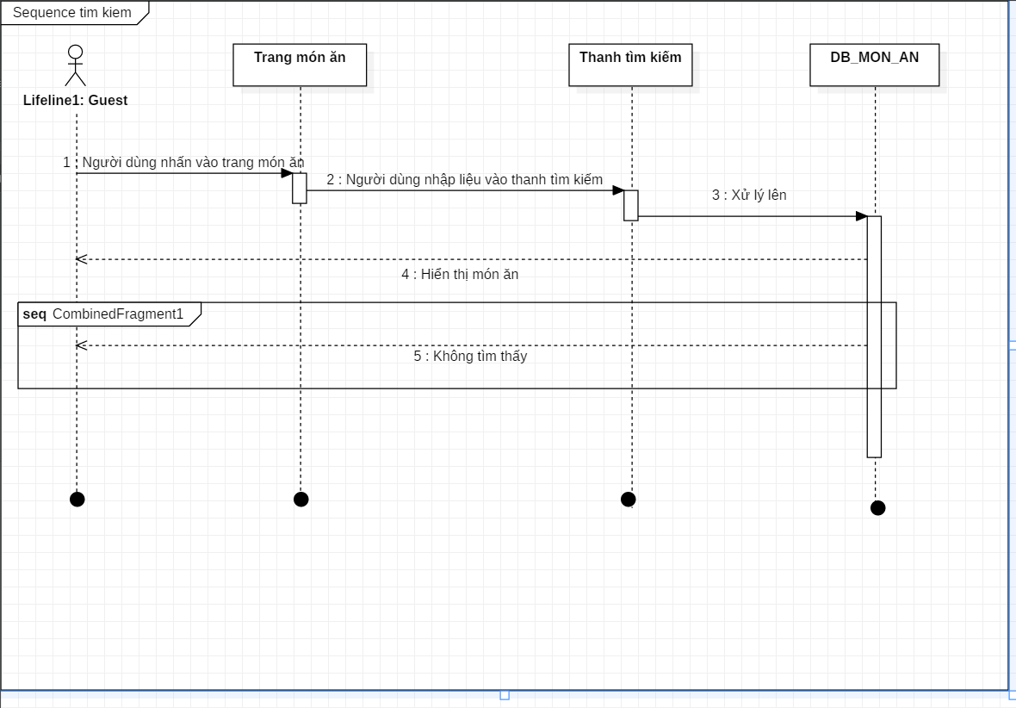

Mô tả biểu đồ trình tự *(Sequence Diagram)*:

* Người dùng nhấn vào trang món ăn từ trang chủ
* Người dùng nhấn vào thanh tìm kiếm và nhập món cần tìm sau đó nhấn Enter
* Thanh tìm kiếm sẽ xử lý dữ liệu nhập từ form lên DB món ăn
* Nếu sai, thông báo lỗi không tồn tại
* Nếu đúng, hiển thị món tương ứng cho người dùng
  + - 1. **Biểu đồ hoạt động chức năng tìm kiếm**

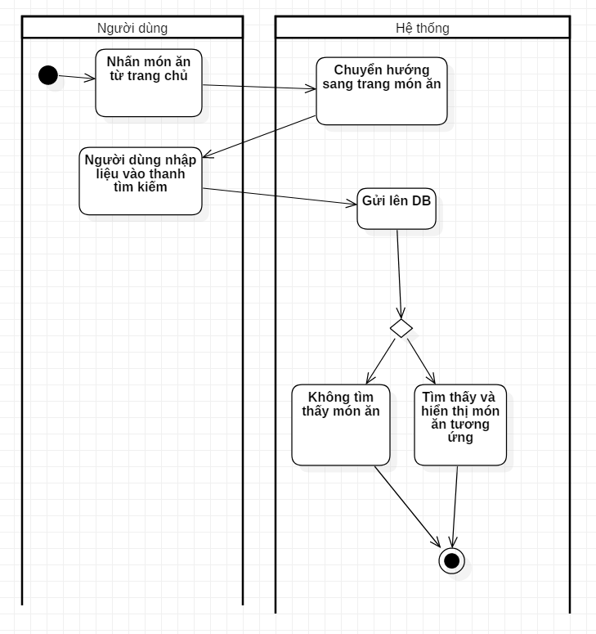

Mô tả biểu đồ hoạt động *(Activity Diagram)*:  
Người dùng nhấn vào món ăn , sau đó nhấn vào ô tìm kiếm và nhập liệu rồi nhấn Enter. Nếu tìm thấy món ăn thì hiển thị món ăn tương ứng, nếu không tìm thấy, hiển thị lỗi “món ăn không tồn tại”.

* + 1. **Chức năng giỏ hàng**
       1. **Mô tả chức năng**

Chức năng này cho phép người dùng thêm món ăn vào giỏ hàng để tiếp tục lựa chọn các món ăn khác. Người dùng có thể quản lý các sản phẩm trong giỏ hàng như thay đổi số lượng hoặc xóa món ăn... Khi tắt trình duyêt thì giỏ hàng vẫn giữ nguyên khi đăng nhập do được lưu trữ trên cơ sở dữ liệu. Chức năng này áp dụng cho tác nhân người dùng(User).

* + - 1. **Use Case chức năng giỏ hàng**

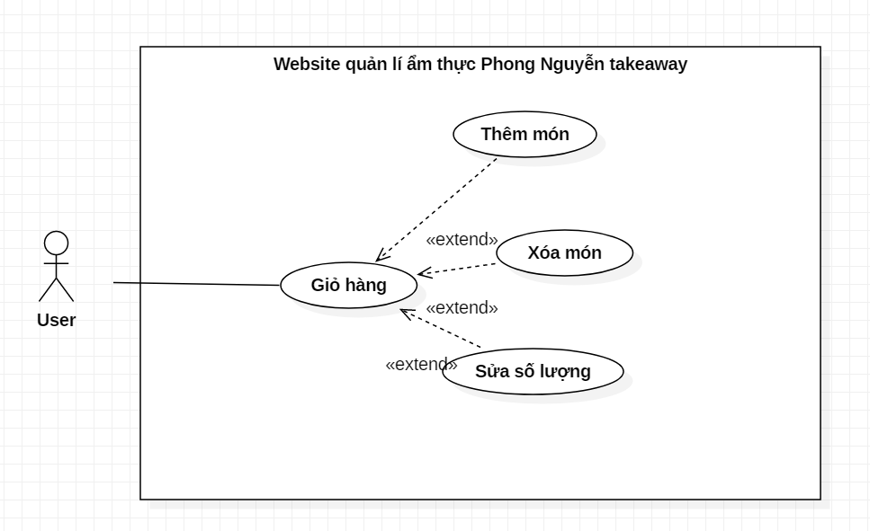

|  |  |
| --- | --- |
| Tên Use Case: Thêm vào giỏ hàng | Mức quan trọng: Cao |
| Tác nhân chính: User (người dùng đã đăng nhập) | Loại Use Case: quan trọng |
| Mô tả tóm tắt: Cho phép khách hàng thêm vào giỏ hàng | |
| Điều kiện đầu vào: Người dùng thêm món ăn vào giỏ hàng để chọn thêm món ăn khác | |
| Điều kiện đầu ra: Dãy món ăn người dùng đã chọn | |
| Các mối quan hệ:   * Mở rộng | |
| Các dòng sự kiện tổng quát chính   * Thêm vào giỏ hàng; Khi người dùng chọn giao diện món ăn, sau khi chọn được món ăn. Người dùng nhấn vào nút thêm vào giỏ hàng. Hiển thị thông báo đã thêm vào giỏ hàng * Xem giỏ hàng; Khi người dùng nhấp vào tính năng giỏ hàng, qua S1 | |
| Các dòng sự kiện chi tiết chính  S1: Giao diện giỏ hàng   * Tại giao diện này người dùng có thể xóa hoặc thêm bớt số lượng sau đó nhấn cập nhật. | |
| Các dòng sự kiện ngoại lệ   * Nếu chưa đăng nhập mà nhấn vào giỏ hàng thì xuất hiện giao diện đăng nhập | |

* + - 1. **Biểu đồ trình tự giỏ hàng**

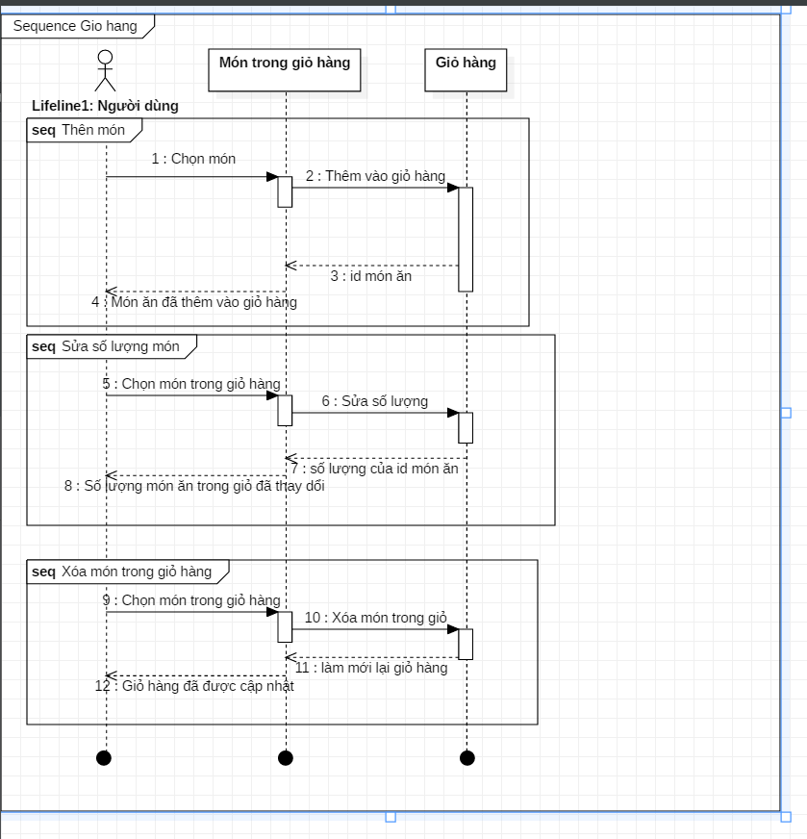

Mô tả biểu đồ trình tự *(Sequence Diagram)*:

* Chọn món để thêm vào giỏ hàng
* Tại giao diện giỏ hàng chọn món ăn tương ứng:
  + Thay đổi số lượng và nhấn cập nhật
  + Xóa món ăn đã chọn
    - 1. **Biểu đồ hoạt động giỏ hàng**

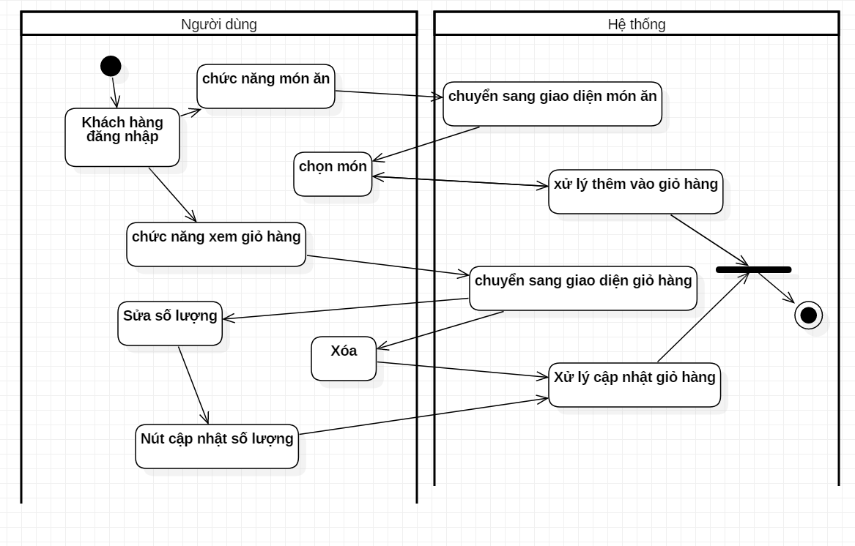

Mô tả biểu đồ hoạt động *(Activity Diagram)*:  
Người dùng nhấn vào món ăn , sau đó nhấn thêm vào giỏ hàng và khách hàng cứ liên tục thao tác như vậy để thêm nhiều món vào giỏ hàng. Sau khi thêm tát cả các món , nhấn vào chức năng xem giỏ hàng, trong giao diện này có thể xóa món trong giỏ hàng hoặc thay đổi số lượng trong giỏ hàng

* + 1. **Chức năng quản lý món ăn**
       1. **Mô tả chức năng**

Chức năng này cho phép người quản trị có thể quản lý món ăn trong  
thực đơn như: thêm món ăn mới, chỉnh sửa món ăn, xóa các món ăn đã không còn kinh doanh. Chức năng này chỉ áp dụng cho tác nhân người quản trị (Admin).

* + - 1. **Use Case chức năng quản lý món ăn**

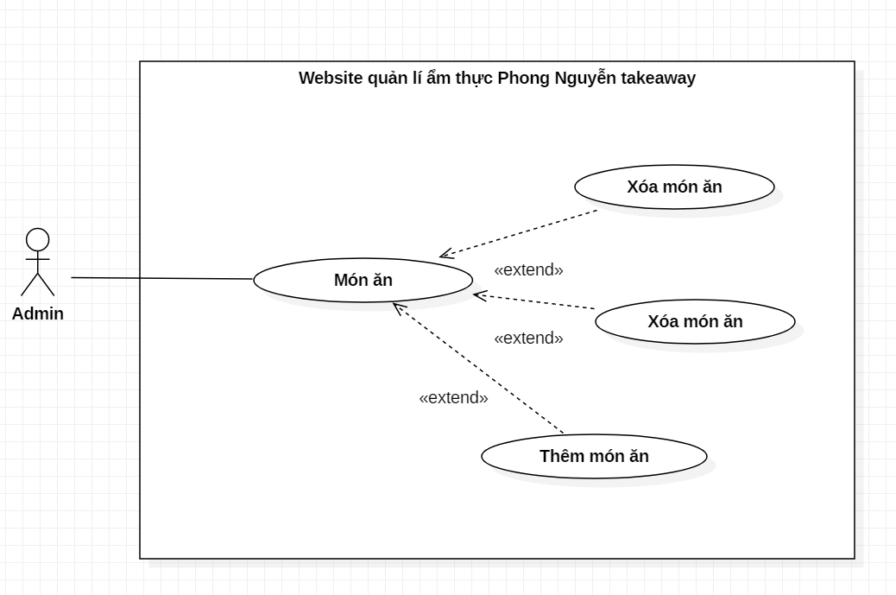

|  |  |
| --- | --- |
| Tên Use Case: Quản lý món ăn | Mức quan trọng: Cao |
| Tác nhân chính: Admin | Loại Use Case: quan trọng |
| Mô tả tóm tắt: Cho phép người quản trị quản lý thức ăn | |
| Điều kiện đầu vào: Đăng nhập với tư cách admin | |
| Điều kiện đầu ra: Danh sách món ăn và các chức năng | |
| Các mối quan hệ:   * Mở rộng | |
| Các dòng sự kiện tổng quát chính   * Khi người quản trị đăng nhập và vào chức năng quản lý món ăn, người quản trị sẽ xem được tất cả món ăn tại quán * Chức năng thêm và sửa. Sang sự kiện S1 * Chức năng xóa. Sang sự kiện S2 | |
| Các dòng sự kiện chi tiết chính  S1: Thêm và Sửa món ăn   * Thêm: Hiện 1 form trống để người quản trị có thể thêm món mới * Sửa: Hiện 1 form với thông tin cũ và người quản trị có thể cập nhật những thông tin này   S2: Xóa món ăn   * Chọn món ăn và xóa khỏi hệ thống | |
| Các dòng sự kiện ngoại lệ | |

* + - 1. **Biểu đồ trình tự quản lý món ăn**

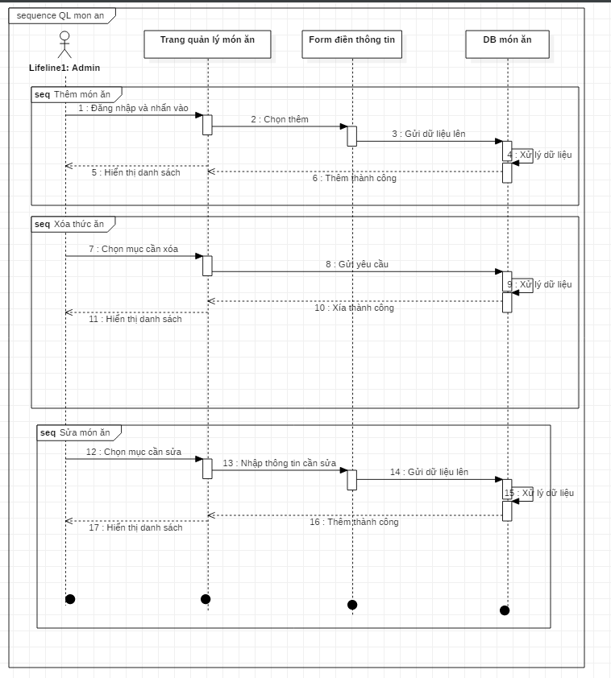

Mô tả biểu đồ trình tự *(Sequence Diagram)*:\

* Người quản trị nhấn vào quán lý món ăn.
* Xem món ăn có tại quán
* Chỉnh sửa thông tin quán ăn
* Xóa món ăn
  + - 1. **Biểu đồ hoạt động quản lý món ăn**

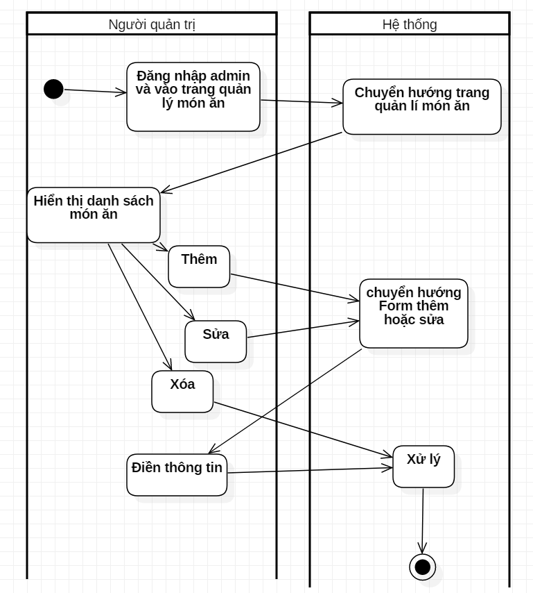

Mô tả biểu đồ hoạt động *(Activity Diagram)*:  
Người dùng nhấn vào chức năng quản lý món ăn, hệ thống sẽ chuyển hướng trang sang trang quản lý món ăn mà tại đó người quản trị sẽ có thể xem tất cả, thêm , xóa, sửa món ăn. Khi nhấn thêm hoặc sửa thì sẽ được chuyển qua form điền thông tin. Khi xóa thì sẽ xóa món ăn tương ứng

* + 1. **Chức năng quản lý loại món ăn**
       1. **Mô tả chức năng**

Chức năng này cho phép người quản trị có thể quản lý loại món ăn trong  
thực đơn như: thêm loại món ăn mới, chỉnh sửa loại món ăn, xóa các loại món ăn đã không còn kinh doanh. Chức năng này chỉ áp dụng cho tác nhân người quản trị (Admin).

* + - 1. **Use Case chức năng quản lý loại món ăn**

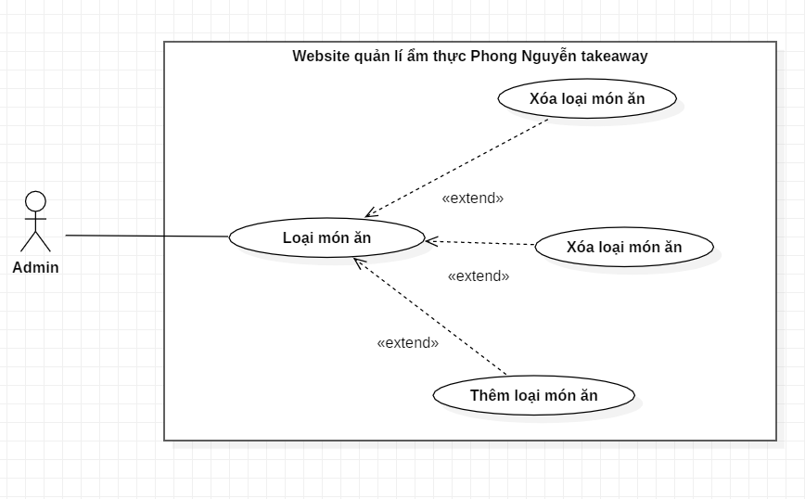

|  |  |
| --- | --- |
| Tên Use Case: Quản lý loại món ăn | Mức quan trọng: Cao |
| Tác nhân chính: Admin | Loại Use Case: quan trọng |
| Mô tả tóm tắt: Cho phép người quản trị quản lý loại thức ăn | |
| Điều kiện đầu vào: Đăng nhập với tư cách admin | |
| Điều kiện đầu ra: Danh sách món ăn và các chức năng | |
| Các mối quan hệ:   * Mở rộng | |
| Các dòng sự kiện tổng quát chính   * Khi người quản trị đăng nhập và vào chức năng quản lý loại món ăn, người quản trị sẽ xem được tất cả loại món ăn tại quán * Chức năng thêm và sửa. Sang sự kiện S1 * Chức năng xóa. Sang sự kiện S2 | |
| Các dòng sự kiện chi tiết chính  S1: Thêm và Sửa món ăn   * Thêm: Hiện 1 form trống để người quản trị có thể thêm loại món mới * Sửa: Hiện 1 form với thông tin cũ và người quản trị có thể cập nhật những thông tin này   S2: Xóa món ăn   * Chọn loại món ăn và xóa khỏi hệ thống | |
| Các dòng sự kiện ngoại lệ | |

* + - 1. **Biểu đồ trình tự quản lý loại món ăn**

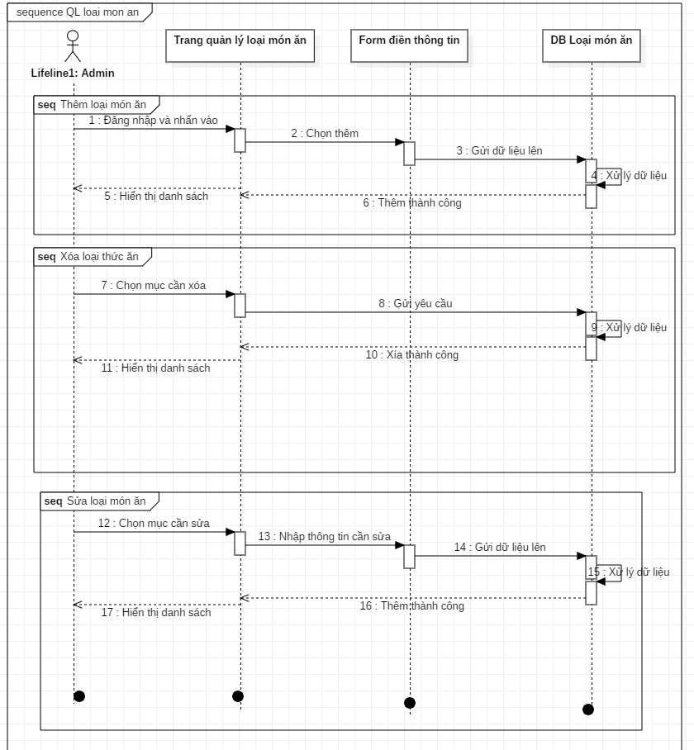

Mô tả biểu đồ trình tự *(Sequence Diagram)*:\

* Người quản trị nhấn vào quán lý loại món ăn.
* Xem loại món ăn có tại quán
* Chỉnh sửa thông tin loại món
* Xóa loại món ăn
  + - 1. **Biểu đồ hoạt động quản lý món ăn**

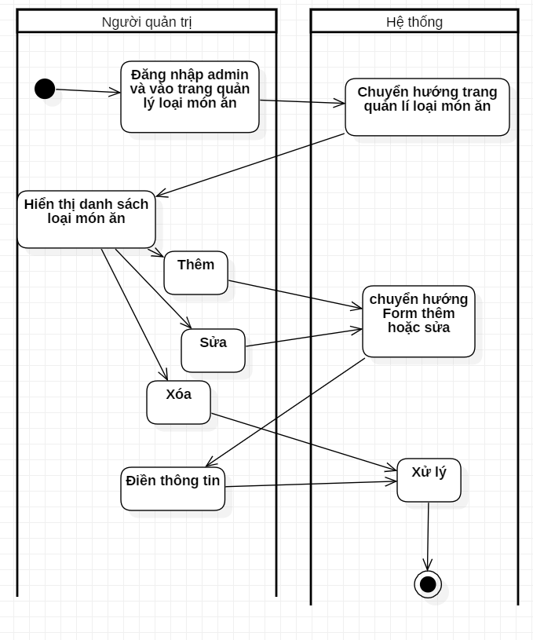

Mô tả biểu đồ hoạt động *(Activity Diagram)*:  
Người dùng nhấn vào chức năng quản lý loại món ăn, hệ thống sẽ chuyển hướng trang sang trang quản lý loại món ăn mà tại đó người quản trị sẽ có thể xem tất cả, thêm , xóa, sửa loại món ăn. Khi nhấn thêm hoặc sửa thì sẽ được chuyển qua form điền thông tin. Khi xóa thì sẽ xóa loại món ăn tương ứng

* + 1. **Chức năng quản lý khách hàng (admin)**
       1. **Mô tả chức năng**

Chức năng này cho phép người dùng có thể kiểm tra danh sách khách hàng, thông tin của khách hàng. Chức năng này cũng cho phép người quản trị có thể thêm, xem xóa sửa khách hàng

* + - 1. **Use Case quản lý khách hàng**

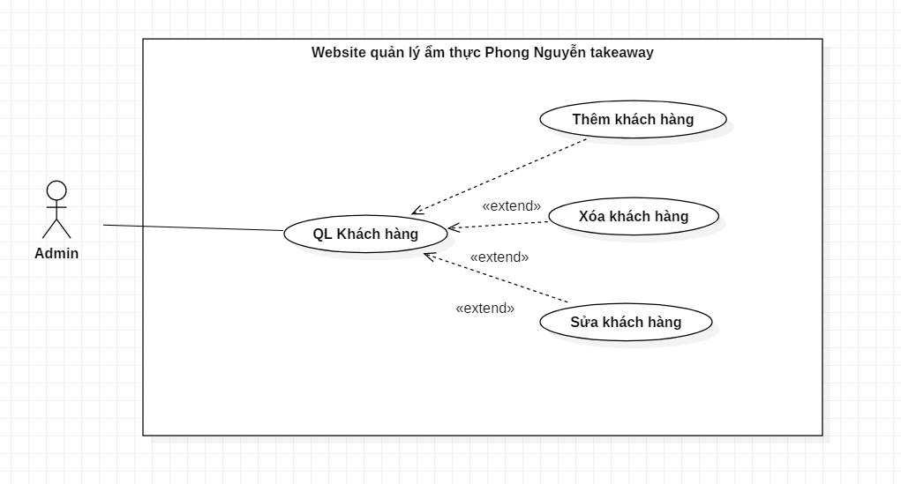

|  |  |
| --- | --- |
| Tên Use Case: Quản lý khách hàng | Mức quan trọng: Cao |
| Tác nhân chính: Admin (người quản trị) | Loại Use Case: quan trọng |
| Mô tả tóm tắt: Cho phép admin quản lý khách hàng | |
| Điều kiện đầu vào: Đăng nhập với tài khoản admin | |
| Điều kiện đầu ra: Quản lý tất cả khách hàng | |
| Các mối quan hệ:   * Mở rộng | |
| Các dòng sự kiện tổng quát chính   * Khi người quản trị chọn chức năng quản lý khách hàng. Chuyển sang S1 | |
| Các dòng sự kiện chi tiết chính  S1: Danh sách đơn hàng   * Có các lựa chọn như xem /thêm/sửa/ xóa * Với chức năng thêm, sửa. Sẽ chuyển sang form có chức năng tương ứng | |
| Các dòng sự kiện ngoại lệ   * Không có | |

* + - 1. **Biểu đồ trình tự quản lý khách hàng**

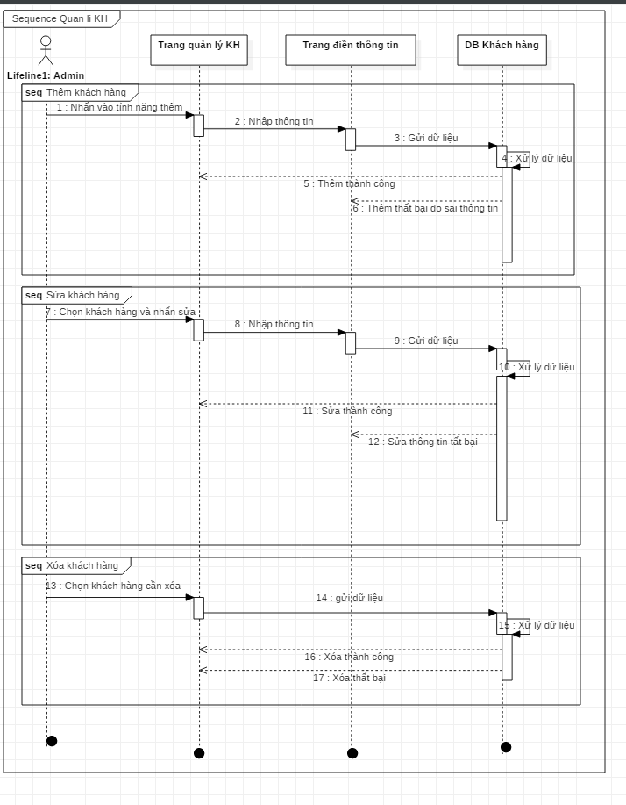

Mô tả biểu đồ tuần tự *(Sequence Diagram)*:

* Khi đã đăng nhập vào website với tư cách admin nhấn vào chức năng quản lý khách hàng
* Tại đây khi nhấn vào chức năng thêm, xóa , sửa khách hàng
* Có thể chỉnh sửa khách hàng bằng tính năng sửa,
* Có thể chỉnh thêm khách hàng bằng tính năng thêm,
* Có thể chỉnh xóa khách hàng bằng tính năng sửa,
  + - 1. **Biểu đồ hoạt động quản lý khách hàng**

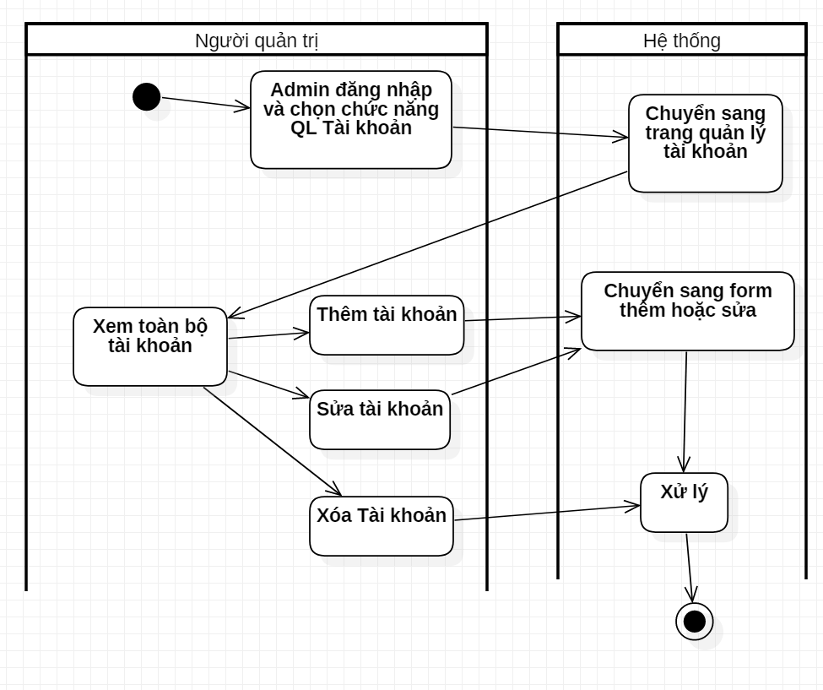

Mô tả biểu đồ hoạt động *(Activity Diagram)*:  
Chức năng bắt đầu khi người quản trị đăng nhập và chọn chức năng quản lý tài khoản, hệ thống sẽ hiển thị tất cả các tài khoản trên hệ thống. Tại đây người quản trị có thể chọn thêm / xóa/sửa tài khoản, với chức năng thêm, sửa sẽ hiện form để điền thông tin và nhấn xác nhận để xử lý. Khi xóa khách hàng sẽ hiện thông báo xóa thành công hoặc thất bại.

* + 1. **Chức năng quản lý đơn hàng**
       1. **Mô tả chức năng**

Chức năng này cho phép người dùng có thể kiểm tra lịch sử mua hàng, thông tin, trạng thái của đơn hàng. Người dùng có thể hủy đơn hàng nếu đơn hàng chưa được chuẩn bị. Chức năng này cũng cho phép người quản trị có thể quản lý tất cả các đơn hàng của hệ thống như: xem các đơn hàng, tạo và in hóa đơn. Chức năng này áp dụng cho tác nhân người dùng đã đăng nhập (User) và tác nhân người quản trị (Admin)

* + - 1. **Use Case quản lý đơn hàng (admin)**

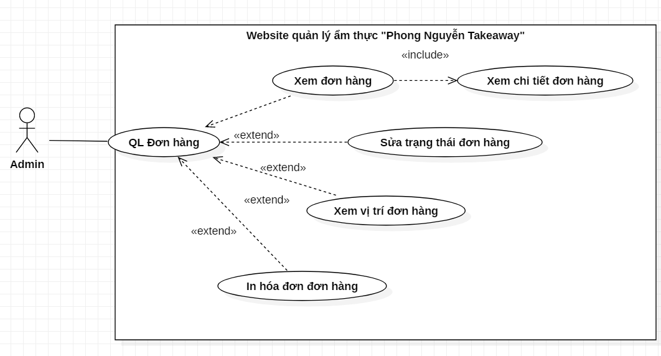

|  |  |
| --- | --- |
| Tên Use Case: Quản lý đơn hàng | Mức quan trọng: Cao |
| Tác nhân chính: Admin (người quản trị) | Loại Use Case: quan trọng |
| Mô tả tóm tắt: Cho phép admin quản lý đơn hàng | |
| Điều kiện đầu vào: Đăng nhập với tài khoản admin | |
| Điều kiện đầu ra: Quản lý tất cả đơn hàng của khách hàng | |
| Các mối quan hệ:   * Bao hàm * Mở rộng | |
| Các dòng sự kiện tổng quát chính   * Khi người quản trị chọn chức năng quản lý đơn hàng. Chuyển sang S1 | |
| Các dòng sự kiện chi tiết chính  S1: Danh sách đơn hàng   * Có các lựa chọn như xem chi tiết đơn hàng, xem vị trí giao hàng, sửa trạng thái đơn hàng, in hóa đơn | |
| Các dòng sự kiện ngoại lệ   * Không có | |

* + - * 1. **Biểu đồ trình tự quản lý đơn hàng**

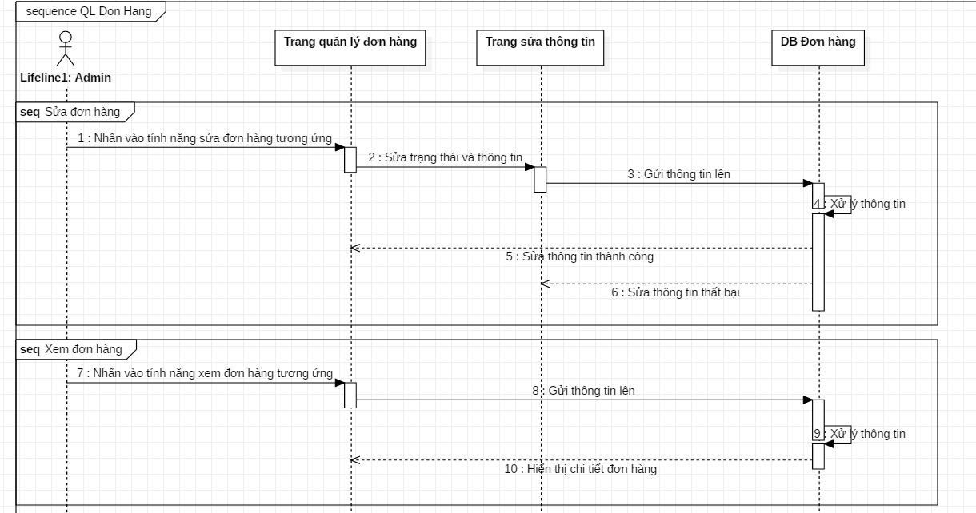

**(I)**

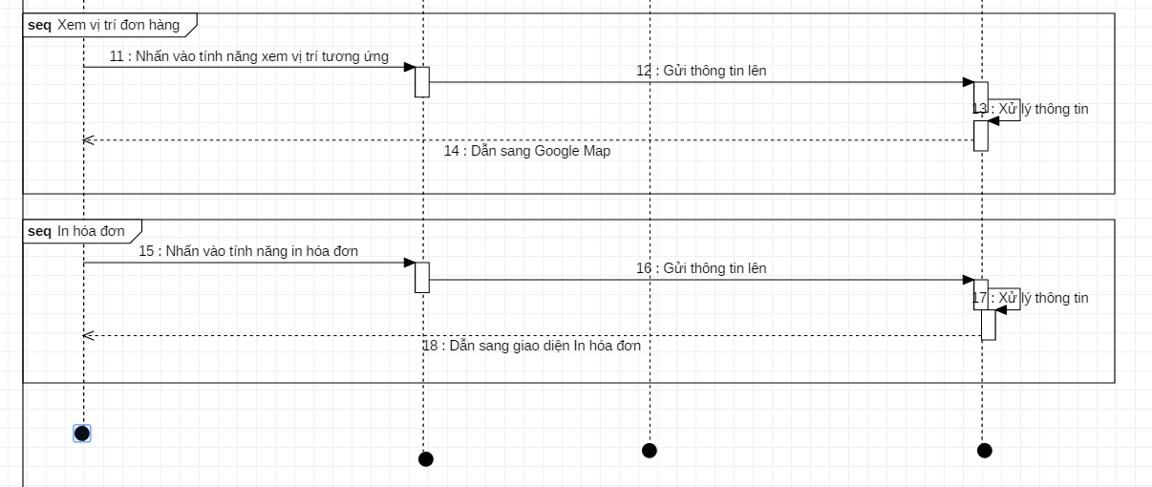

**(II)**

Mô tả biểu đồ tuần tự *(Sequence Diagram)*:

* Khi đã đăng nhập vào website với tư cách admin nhấn vào chức năng quản lý đơn hàng
* Tại đây khi nhấn vào chức năng xem thì sẽ xem được chi tiết đơn hàng
* Có thể chỉnh sửa trạng thái đơn hàng bằng tính năng sửa
* Còn có thể xem vị trí giao hàng và in hóa đơn
  + - * 1. **Biểu đồ hoạt động quản lý đơn hàng**

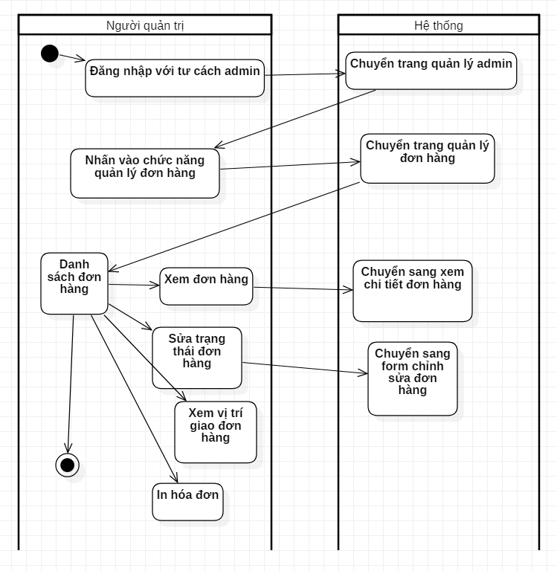

Mô tả biểu đồ hoạt động *(Activity Diagram)*:  
Chức năng bắt đầu khi người quản trị đăng nhập và chọn chức năng quản lý đơn hàng, hệ thống sẽ hiển thị tất cả các đơn hàng trên hệ thống. Tại đây người quản trị có thể chọn xem chi tiết đơn hàng, hệ thống sẽ hiển thị trang chi tiết của đơn hàng đó. Tại trang đơn hàng, người quản trị có thể chọn chức năng in hóa đơn để in đơn hàng đó. Có thể xem vị trí giao hàng và có thể thay đổi trạng thái đơn hàng

* + - 1. **Use Case quản lý đơn hàng (user)**

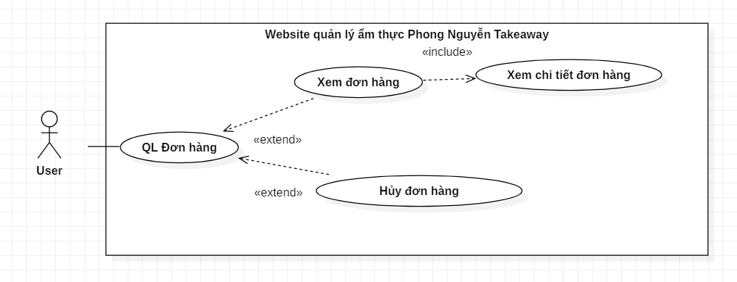

|  |  |
| --- | --- |
| Tên Use Case: Quản lý đơn hàng (user) | Mức quan trọng: Cao |
| Tác nhân chính: User (người dùng đã đăng nhập) | Loại Use Case: quan trọng |
| Mô tả tóm tắt: Cho phép khách hàng quản lý đơn hàng | |
| Điều kiện đầu vào: Người dùng đã đăng nhập muốn quản lý đơn hàng | |
| Điều kiện đầu ra: Xem / Hủy được đơn hàng đã đặt | |
| Các mối quan hệ:   * Bao hàm * Mở rộng | |
| Các dòng sự kiện tổng quát chính   * Khi người dùng chọn chức năng quản lý đơn hàng, chuyển sang S1 | |
| Các dòng sự kiện chi tiết chính  S1: Giao diện quản lý đơn hàng   * Website sẽ chuyển người dùng sang quản lý đơn hàng, người dùng có thể xem chi tiết đơn hàng hoặc hủy đơn hàng | |
| Các dòng sự kiện ngoại lệ   * Nếu đơn hàng có trạng thái khác ngoài “Đã nhận đơn” thì nút Hủy đơn hàng sẽ bị ẩn đi | |

* + - * 1. **Biểu đồ tuần tự quản lý đơn hàng (user)**

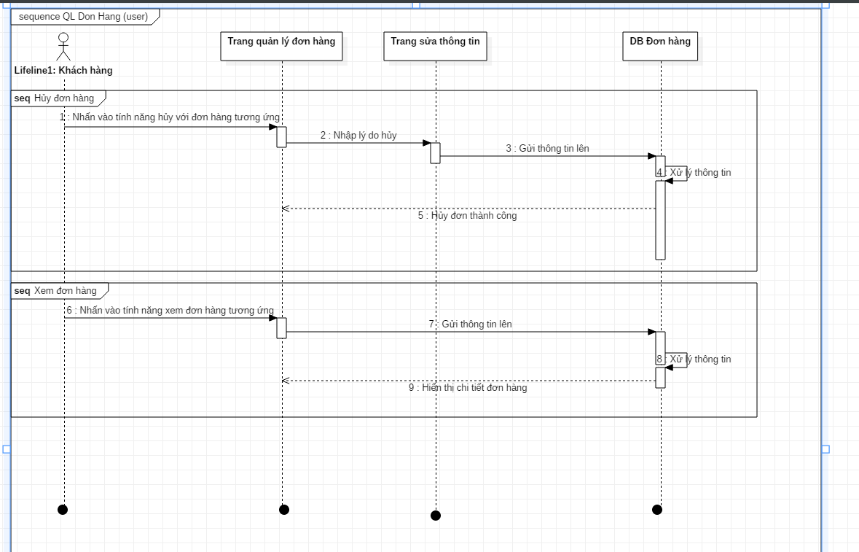

Mô tả biểu đồ tuần tự *(Sequence Diagram)*:

* Khi đã đăng nhập vào website với tư cách khách hàng nhấn vào chức năng quản lý đơn hàng
* Tại đây khi nhấn vào chức năng xem đơn hàng, nhấn vào đơn hàng tương ứng để xem
* Khi nhấn vào nút hủy đơn hàng, một form sẽ hiện lên và hỏi lý do hủy
* Chuyển trang khi hủy đơn thành công
  + - * 1. **Biểu đồ hoạt động quản lý đơn hàng**

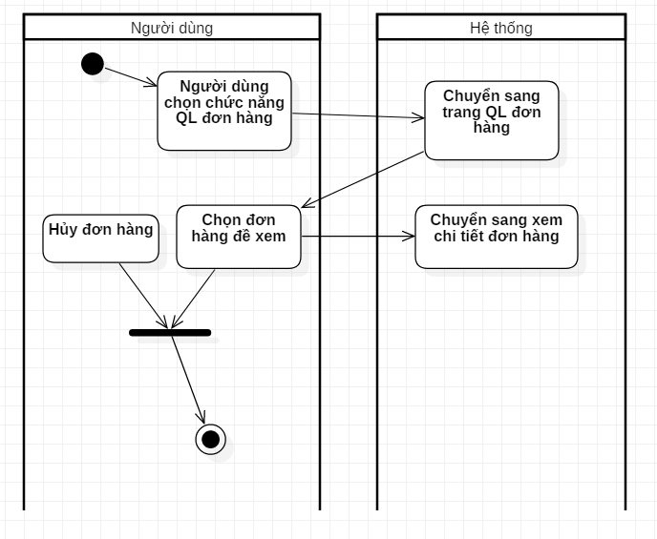

Mô tả biểu đồ hoạt động *(Activity Diagram)*:

* Khi khách hàng đăng nhập vào website và nhấn vào chức năng quản lý đơn hàng, website sẽ chuyển sang trang quản lý đơn hàng, trong trang này khách hàng có thể xem chi tiết đơn hàng hoặc hủy đơn hàng, nếu xen chi tiết đơn hàng, khách hàng có thể xem chi tiết những gì mình đã đặt, với hủy đơn hàng, khách hàng phải điền form lý do hủy để hủy đơn hàng
  + 1. **Chức năng thay đổi thông tin tài khoản (User)**
       1. **Mô tả chức năng**

Chức năng này cho phép người dùng có thể thay đổi thông tin cá nhân như: tên, địa chỉ, số điện thoai... Tuy nhiên tên người dùng phải là duy nhất không được thay đổi để không tồn tại với bất kì tài khoản nào khác. Chức năng này chỉ áp dụng cho tài khoản khách hàng đã đăng nhập (User)

* + - 1. **Use case chức năng cập nhật thông tin tài khoản**

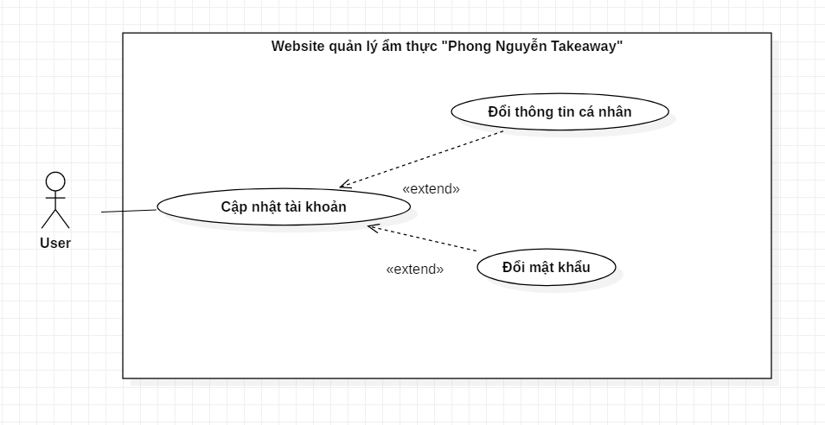

|  |  |
| --- | --- |
| Tên Use Case: Cập nhật thông tin tài khoản | Mức quan trọng: Cao |
| Tác nhân chính: User (người dùng đã đăng nhập) | Loại Use Case: quan trọng |
| Mô tả tóm tắt: Cho phép khách hàng thay đổi thông tin cá nhân | |
| Điều kiện đầu vào: Người dùng đã đăng nhập muốn thay đổi thông tin cá nhân | |
| Điều kiện đầu ra: Người dùng cập nhật được thông tin cá nhân | |
| Các mối quan hệ:   * Mở rộng | |
| Các dòng sự kiện tổng quát chính   * Khi người dùng chọn chức năng cập nhật tài khoản, chuyển sang S1 | |
| Các dòng sự kiện chi tiết chính  S1: Form cập nhật thông tin   * Website sẽ chuyển người dùng sang trang cập nhật thông tin, người dùng điền đầy đủ thông tin muốn cập nhật và nhấn cập nhật * Nếu người dùng muốn thay đổi mật khẩu, nhấn vào “Tôi muốn thay đổi mật khẩu”, chuyển sang S2   S2: Form cập nhật mật khẩu   * Website sẽ chuyển người dùng sang trang cập nhật mật khẩu, người dùng điền đầy đủ mật khẩu cũ, mật khẩu mới và lặp lại mật khẩu mới và nhấn cập nhật | |
| Các dòng sự kiện ngoại lệ   * S2: Nếu người dùng nhập sai mật khẩu cũ hoặc mật khẩu mới và lặp lại mật khẩu mới. Yêu cầu người dùng nhập lại | |

* + - 1. **Biểu đồ tuần tự cập nhật thông tin tài khoản (user)**

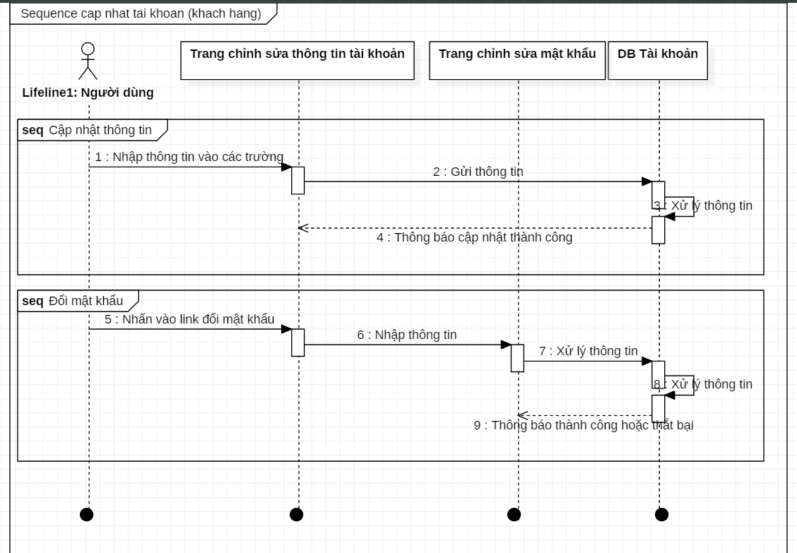

Mô tả biểu đồ trình tự *(Sequence Diagram)*:

* Người dùng nhấn vào trang chỉnh sửa tài khoản từ trang chủ
* Người dùng điền thông tin muốn thay đổi
* Người dùng nhấn xác nhạn để cập nhật thông tin
* Hoặc người dùng muốn thay đổi mật khẩu chọn thay đổi mật khẩu
* Người dùng nhập mật khẩu cũ, mật khẩu mới và lặp lại mật khẩu mới
* Nhấn cập nhật mật khẩu
* Form sẽ xử lý dữ liệu nhập từ form lên DB tài khoản
* (cập nhật mật khẩu)Nếu sai mật khẩu cũ hoặc 2 mật khẩu mới không khớp, thông báo lỗi cho người dùng để người dùng nhập lại
  + - 1. **Biểu đồ hoạt động cập nhật tài khoản**

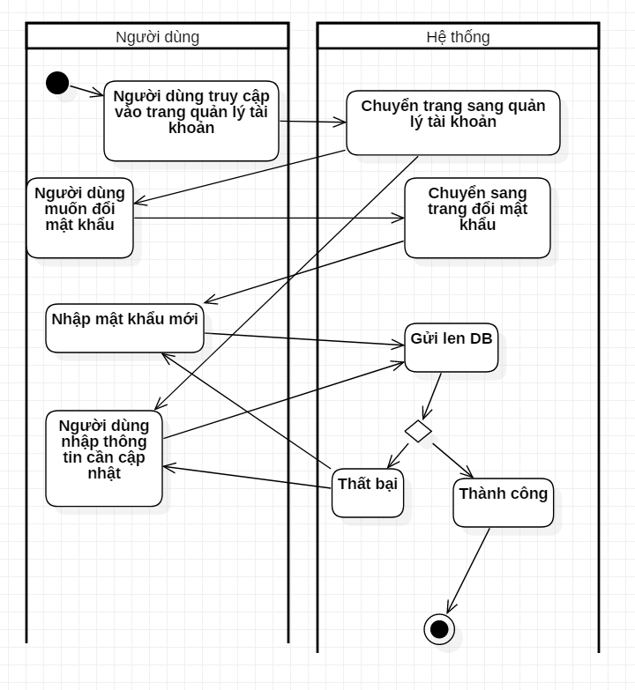

Mô tả biểu đồ hoạt động *(Activity Diagram)*:  
Người dùng chọn chức năng quản lý tài khoản:

* (cập nhật thông tin cá nhân). Website sẽ chuyển hướng người dùng sang cập nhật thông tin. Tại đây người dùng điền thông tin cần thay đổi. Sau đó nhấn cập nhật. DB Tài khoản sẽ xử lý, nếu thành công/thất bại đều được thông báo trên form
* (cập nhật mật khẩu): Nếu người dùng muốn thay đổi mật khẩu. Nhấn vào liên kết thay đổi mật khẩu. Nhập các thông tin mật khẩu được yêu cầu. Sau đó nhấn cập nhật mật khẩu. DB Tài khoản sẽ xử lý, nếu thành công/thất bại đều được thông báo trên form
  + 1. **Chức năng thanh toán**
       1. **Mô tả chức năng**

Chức năng này cho phép người dùng tiến hành mua hàng và thanh toán từ giỏ hàng. Ở đây người dùng có thể chọn 2 hình thức thanh toán là thanh toán khi nhận hàng (COD) hoặc chuyển khoản ngân hàng và điền đầy đủ thông tin giao hàng. Chức năng này chỉ áp dụng cho người dùng đã đăng nhập (User)

* + - 1. **Use Case của chức năng**

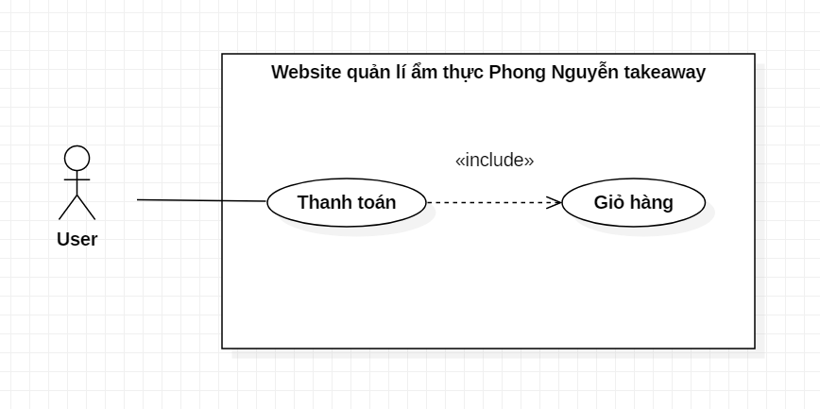

|  |  |
| --- | --- |
| Tên Use Case: Thanh toán từ giỏ hàng | Mức quan trọng: Cao |
| Tác nhân chính: User (người dùng đã đăng nhập) | Loại Use Case: quan trọng |
| Mô tả tóm tắt: Cho phép khách hàng thanh toán | |
| Điều kiện đầu vào: Người dùng muốn thanh toán từ giỏ hàng | |
| Điều kiện đầu ra: Xử lý đơn hàng cho người quản trị | |
| Các mối quan hệ:   * Bao hàm | |
| Các dòng sự kiện tổng quát chính   * Khi người dùng chọn thanh toán từ giỏ hàng một trang hiện ra để xem lại các món trong giỏ hàng điền thông tin giao hàng và phương thức thanh toán * Khi người dùng đã chọn phương thức thanh toán và nhấn nút Thanh toán, qua S1 | |
| Các dòng sự kiện chi tiết chính  S1: Thanh toán   * (tính năng giả lập)Nếu người dùng thanh toán bằng chuyển khoản, cổng thanh toán sẽ hiện ra và người dùng quét mã đễ thanh toán | |
| Các dòng sự kiện ngoại lệ   * Nếu không thanh toán, sau một khoảng thời gian, quay lại trang thanh toán | |

* + - 1. **Biểu đồ trình tự thanh toán**

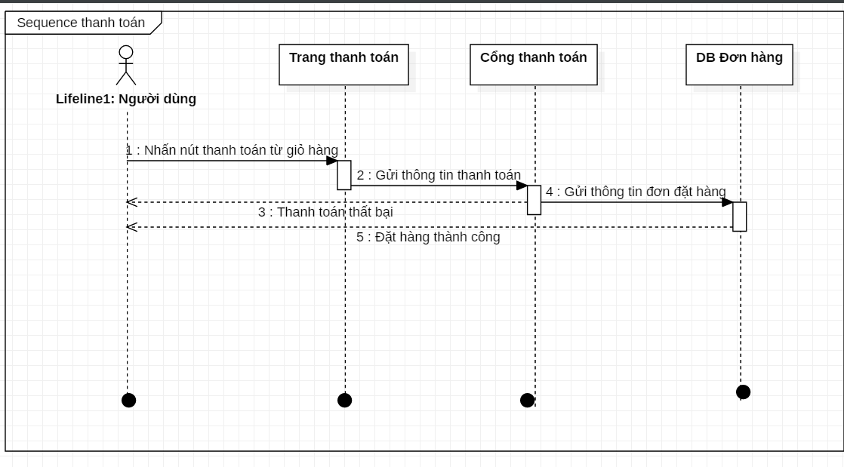

* + - 1. **Biểu đồ trình tự thanh toán**

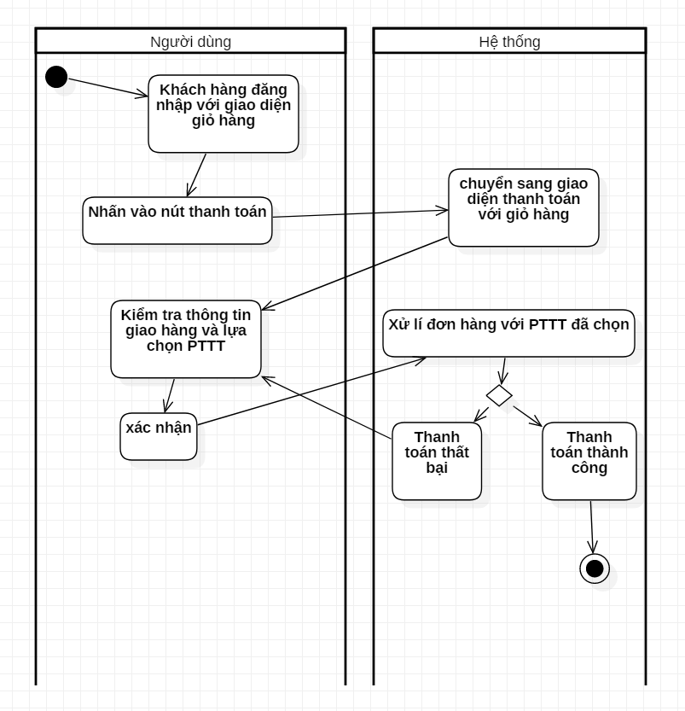

Mô tả biểu đồ hoạt động *(Activity Diagram)*:  
Người dùng đã đăng nhập đang ở giao diện giỏ hàng khi nhấn vào nút thanh toán, chuyển trang sang trang thanh toán mà ở đó có các thông tin như các món ăn đã đặt và form thông tin giao hàng, nếu sai người dùng có thể sửa. Sau khi người dùng nhấn nút thanh toán, một cổng chuyển khoản xuất hiện, người dùng thanh toán và được dẫn về trang chủ

**CHƯƠNG 3 CÀI ĐẶT VÀ THỬ NGHIỆM**

* 1. **Ngôn ngữ lựa chọn**
  2. **Thiết kế cơ sở dữ liệu**
     1. **Sơ đồ ERD**

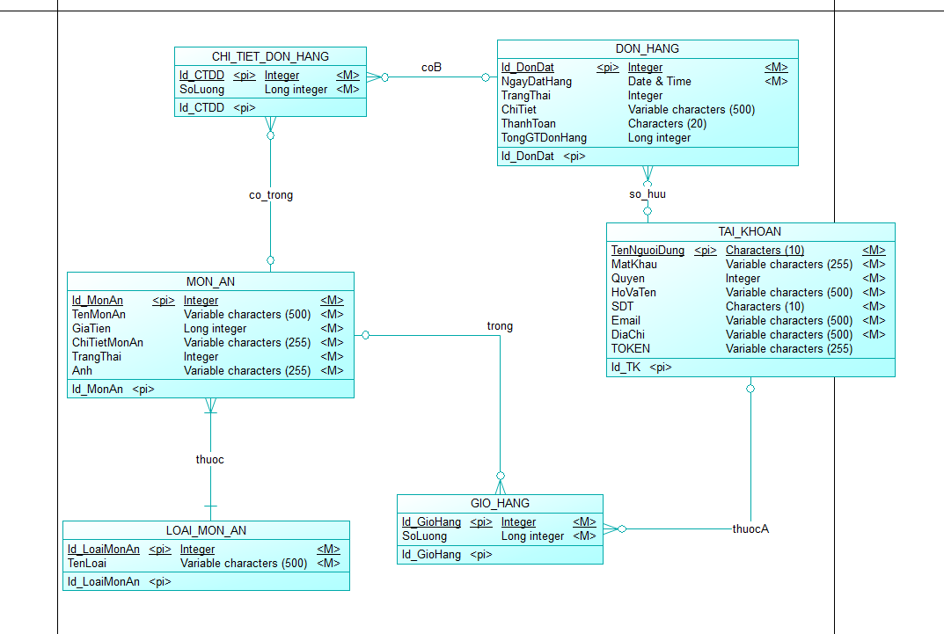

* + 1. **Đặc tả bảng cơ sở dữ liệu**

**Tài khoản**

Mô tả: là thực tế ứng với bảng TAI_KHOAN của phầm mềm

|  |  |  |  |
| --- | --- | --- | --- |
| **STT** | **Tên Trường** | **Kiểu Dữ Liệu** | **Mô tả** |
| 1 | TenNguoiDung | Char(10) | Tên người dùng |
| 2 | MatKhau | Varchar(255) | Mật khẩu |
| 3 | Quyen | Int | Quyền truy cập (0: Khách hàng,1:Admin) |
| 4 | HoVaTen | Varchar(500) | Họ và tên |
| 5 | SDT | Char(10) | Số điện thoại |
| 6 | Email | Varchar(500) | Email của người dùng |
| 7 | DiaChi | Varchar(500) | Địa chỉ |
| 8 | TOKEN | Varchar(255) | Token đăng nhập của người dùng |

**Loại món ăn**

Mô tả: là thực tế ứng với bảng LOAI_MON_AN của phầm mềm

|  |  |  |  |
| --- | --- | --- | --- |
| **STT** | **Tên Trường** | **Kiểu Dữ Liệu** | **Mô tả** |
| 1 | Id_LoaiMonAn | Int | Mã loại món ăn |
| 2 | TenLoai | Varchar(500) | Tên loại món ăn |

**Món ăn**

Mô tả: là thực tế ứng với bảng MON_AN của phầm mềm

|  |  |  |  |
| --- | --- | --- | --- |
| **STT** | **Tên Trường** | **Kiểu Dữ Liệu** | **Mô tả** |
| 1 | Id_MonAn | Int | Mã loại món ăn |
| 2 | TenMonAn | Varchar(500) | Tên món ăn |
| 3 | GiaTien | Longint | Giá tiền của món ăn |
| 4 | ChiTietMonAn | Varchar(255) | Chi tiết của món ăn |
| 5 | TrangThai | Int | Trạng thái của món ăn (còn bán hoặc không) |
| 6 | Anh | Varchar(255) | Tên file ảnh |

**Giỏ hàng**

Mô tả: là thực tế ứng với bảng GIO_HANG của phầm mềm

|  |  |  |  |
| --- | --- | --- | --- |
| **STT** | **Tên Trường** | **Kiểu Dữ Liệu** | **Mô tả** |
| 1 | Id_GioHang | Int | Mã giỏ hàng |
| 2 | SoLuong | Longint(500) | Số lượng món ăn |

**Đơn hàng**

Mô tả: là thực tế ứng với bảng DON_HANG của phầm mềm

|  |  |  |  |
| --- | --- | --- | --- |
| **STT** | **Tên Trường** | **Kiểu Dữ Liệu** | **Mô tả** |
| 1 | Id_DonDat | Int | Mã đơn đặt hàng |
| 2 | NgayDatHang | Date & Time | Ngày giờ đặt hàng |
| 3 | TrangThai | Int | Trạng thái của đơn hàng |
| 4 | ChiTiet | Varchar(500) | Thông tin chi tiết của đơn đặt hàng |
| 5 | TongGTDonDang | Long int | Tổng giá trị đơn đặt hàng |

**Chi tiết đơn hàng**

Mô tả: là thực tế ứng với bảng CHI_TIET_DON_HANG của phầm mềm

|  |  |  |  |
| --- | --- | --- | --- |
| **STT** | **Tên Trường** | **Kiểu Dữ Liệu** | **Mô tả** |
| 1 | Id_CTDD | Int | Mã chi tiết đơn đặt hàng |
| 2 | SoLuong | Longint(500) | Số lượng món ăn |

* 1. **Thiết kế giao diện**
     1. **Giao diện đăng nhập**

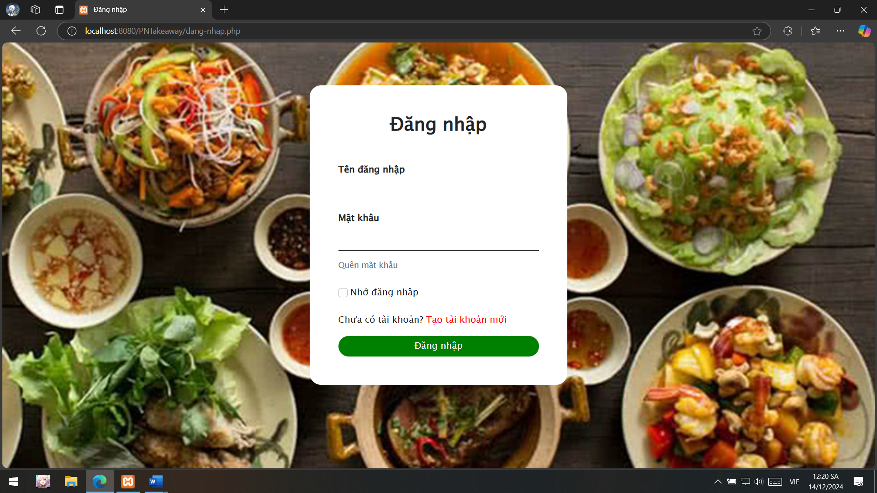

* + 1. **Giao diện tạo tài khoản**

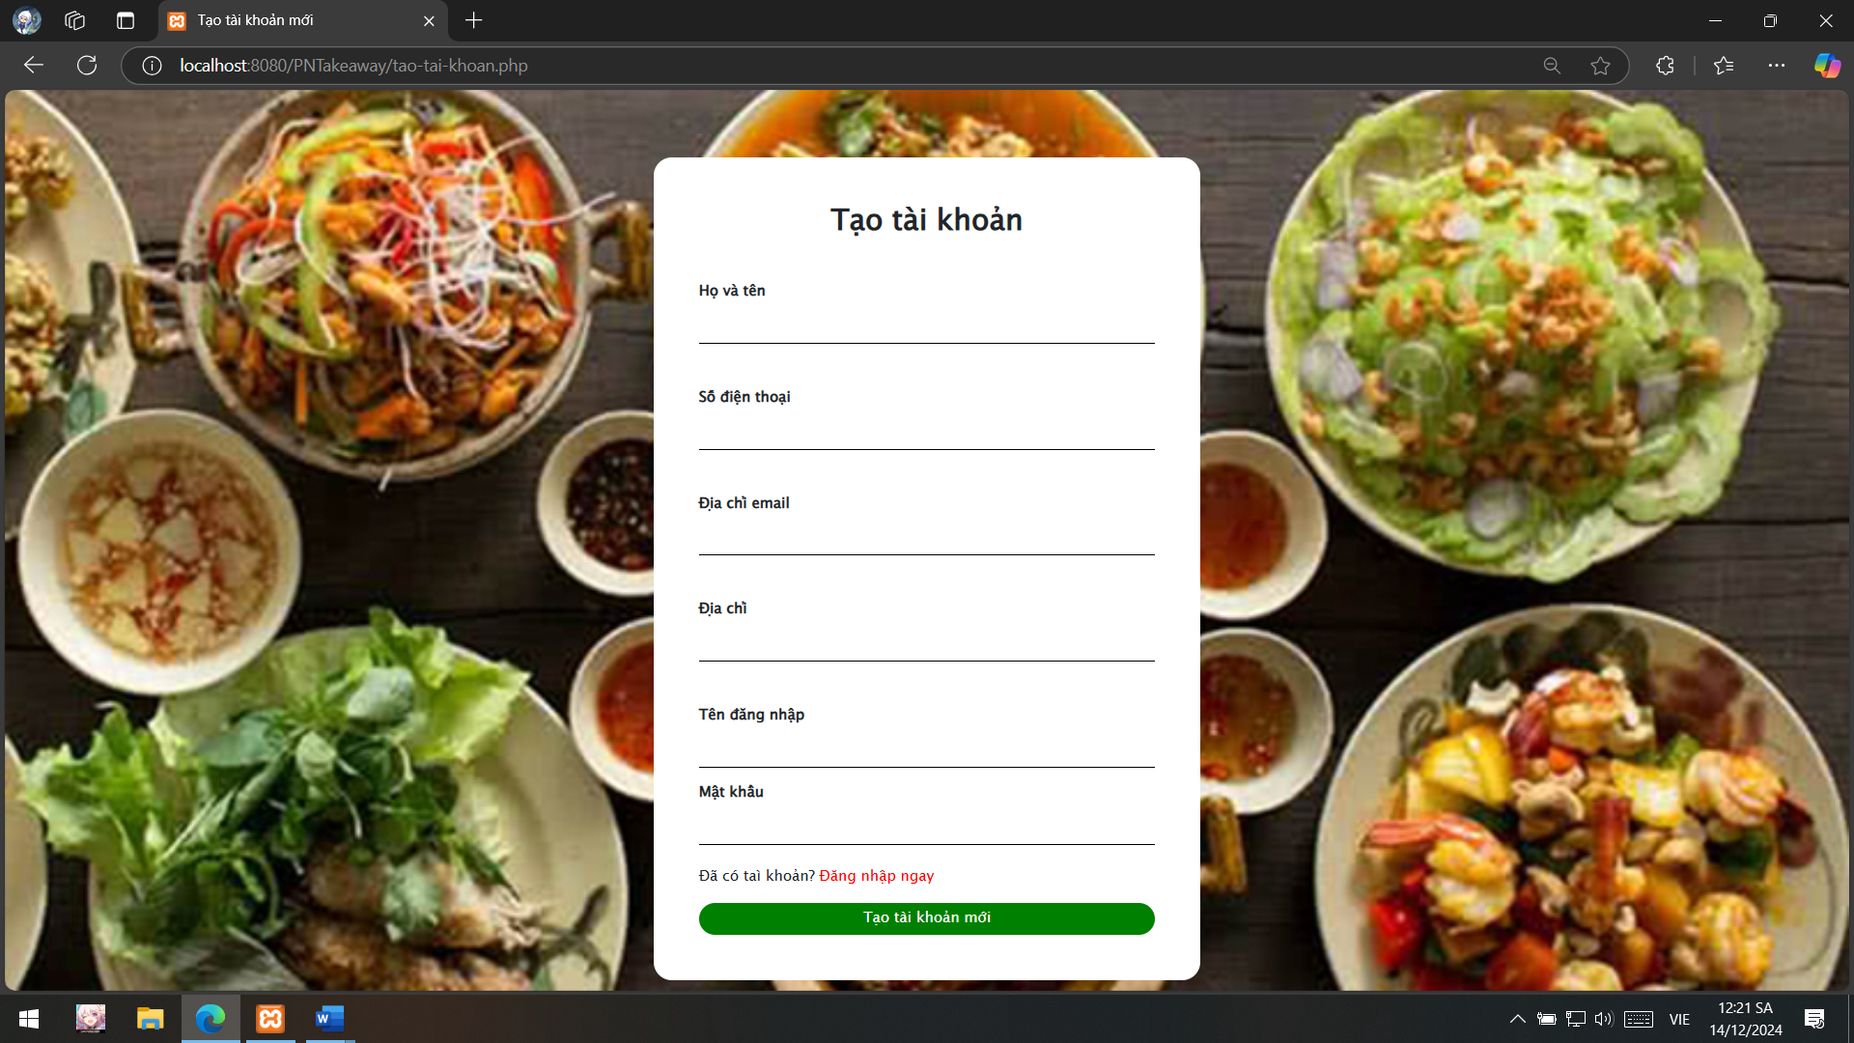

* + 1. **Giao diện đổi mật khẩu**

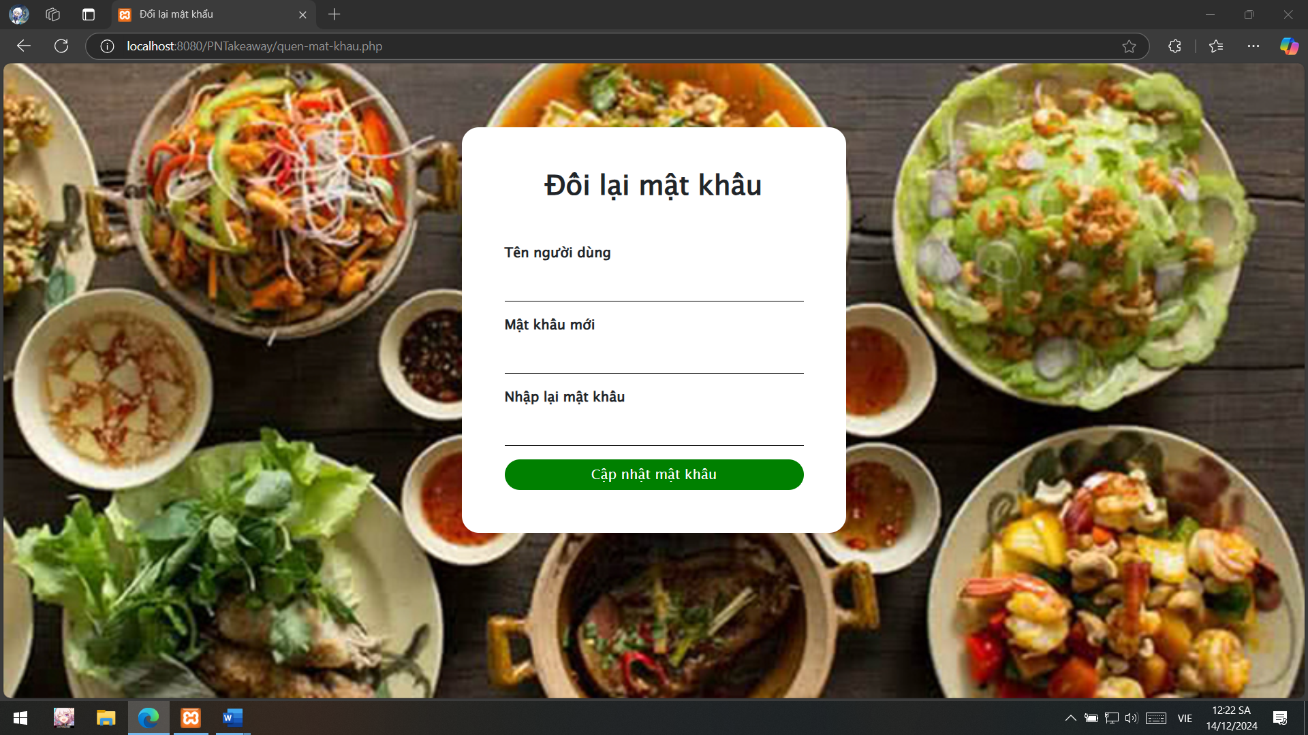

* + 1. **Giao diện trang chủ**

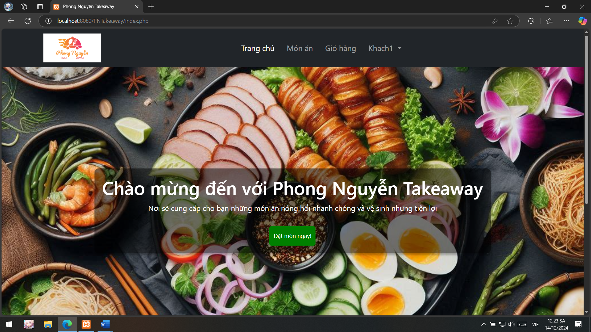

* + 1. **Giao diện chọn món và tìm kiếm món**

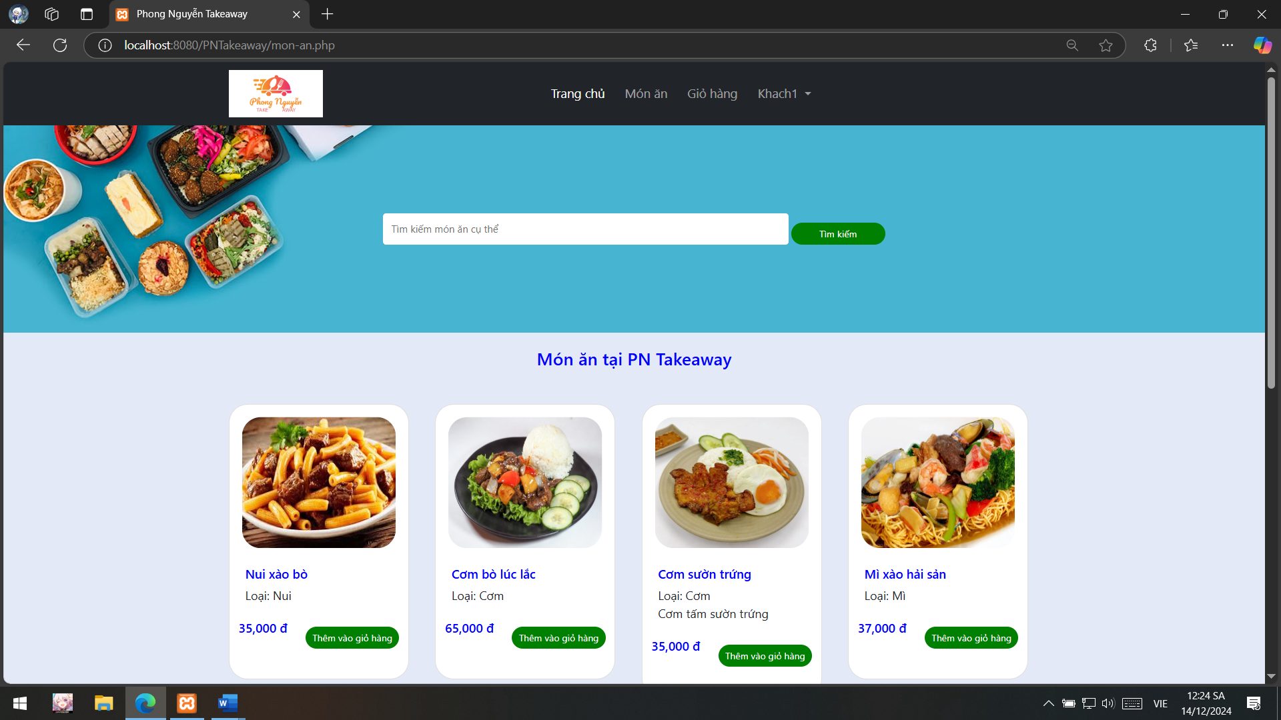

* + 1. **Giao diện giỏ hàng**

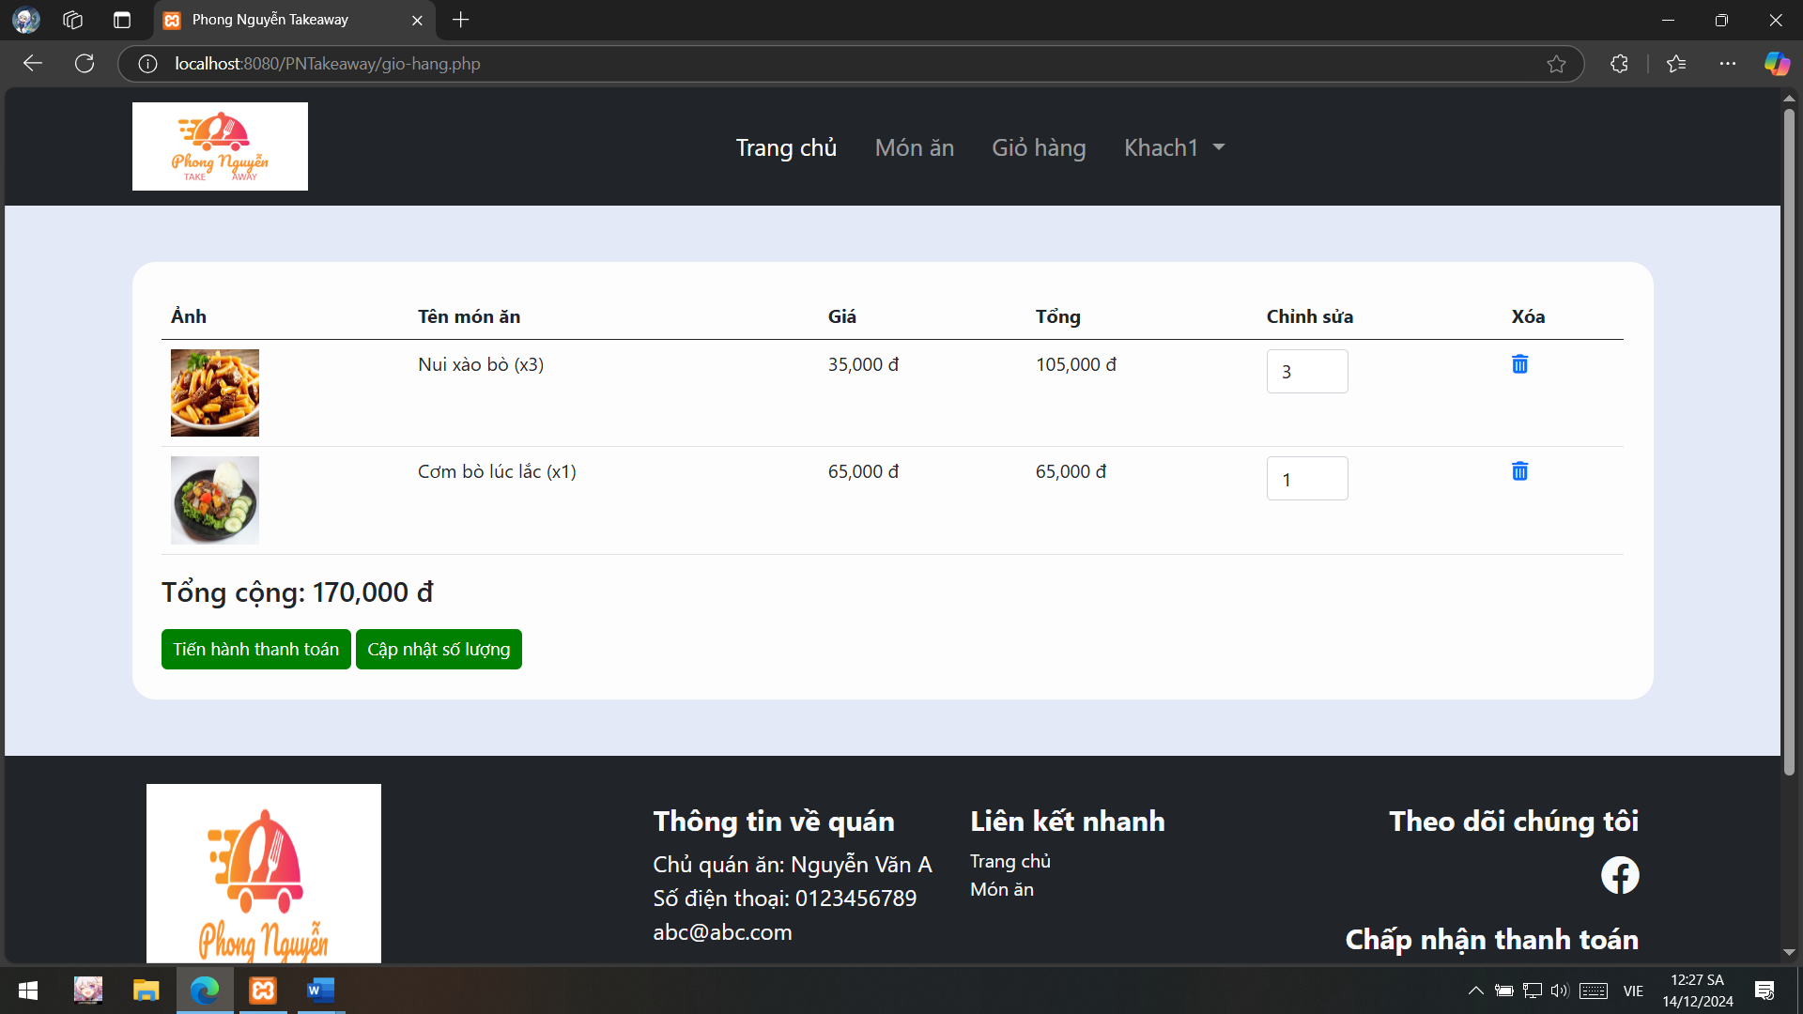

* + 1. **Giao diện thanh toán**

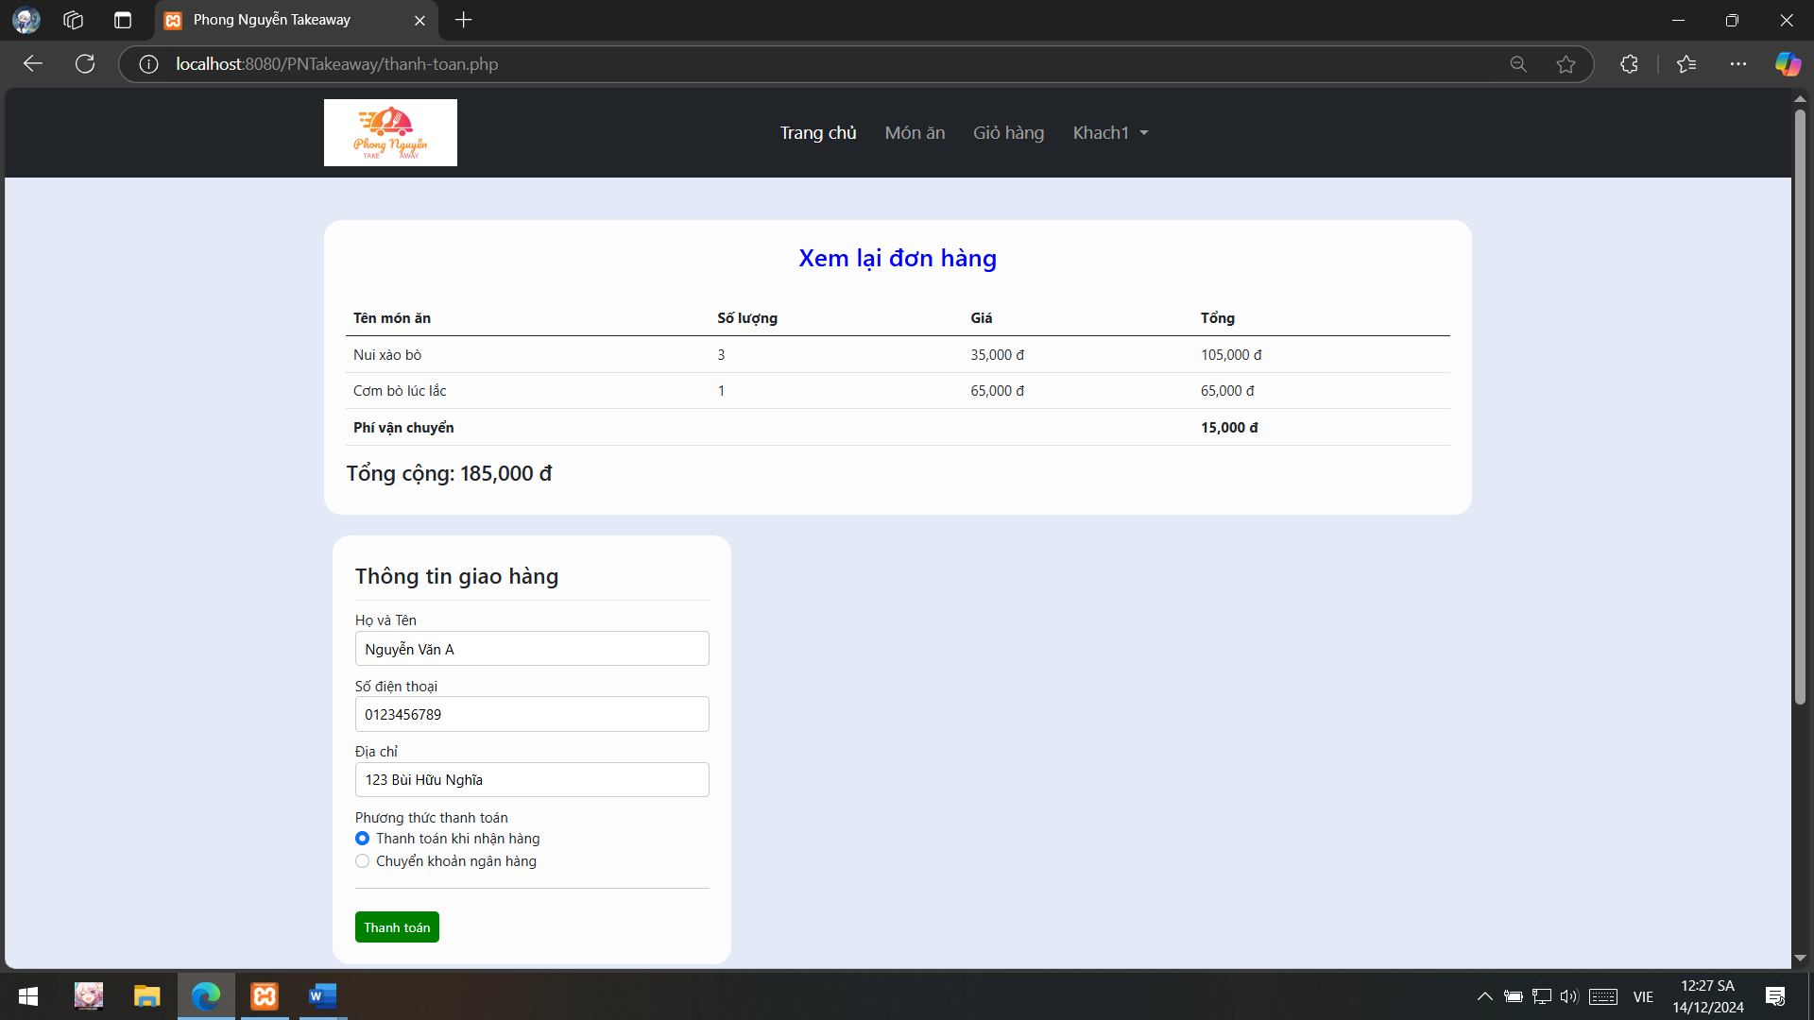

* + 1. **Giao diện cổng thanh toán (giả lập)**

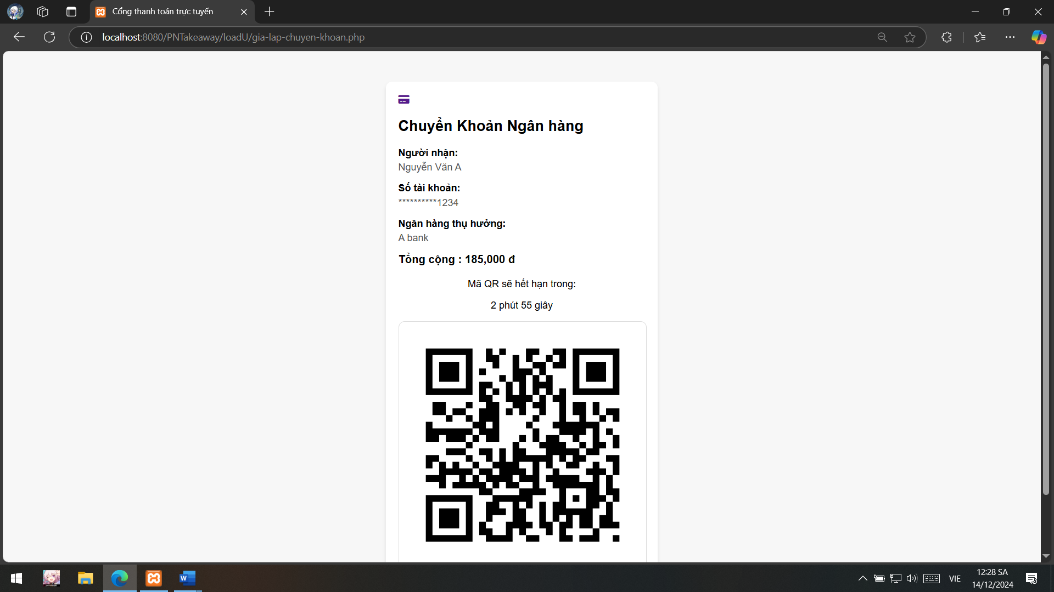

* + 1. **Giao diện chỉnh sửa thông tin tài khoản**

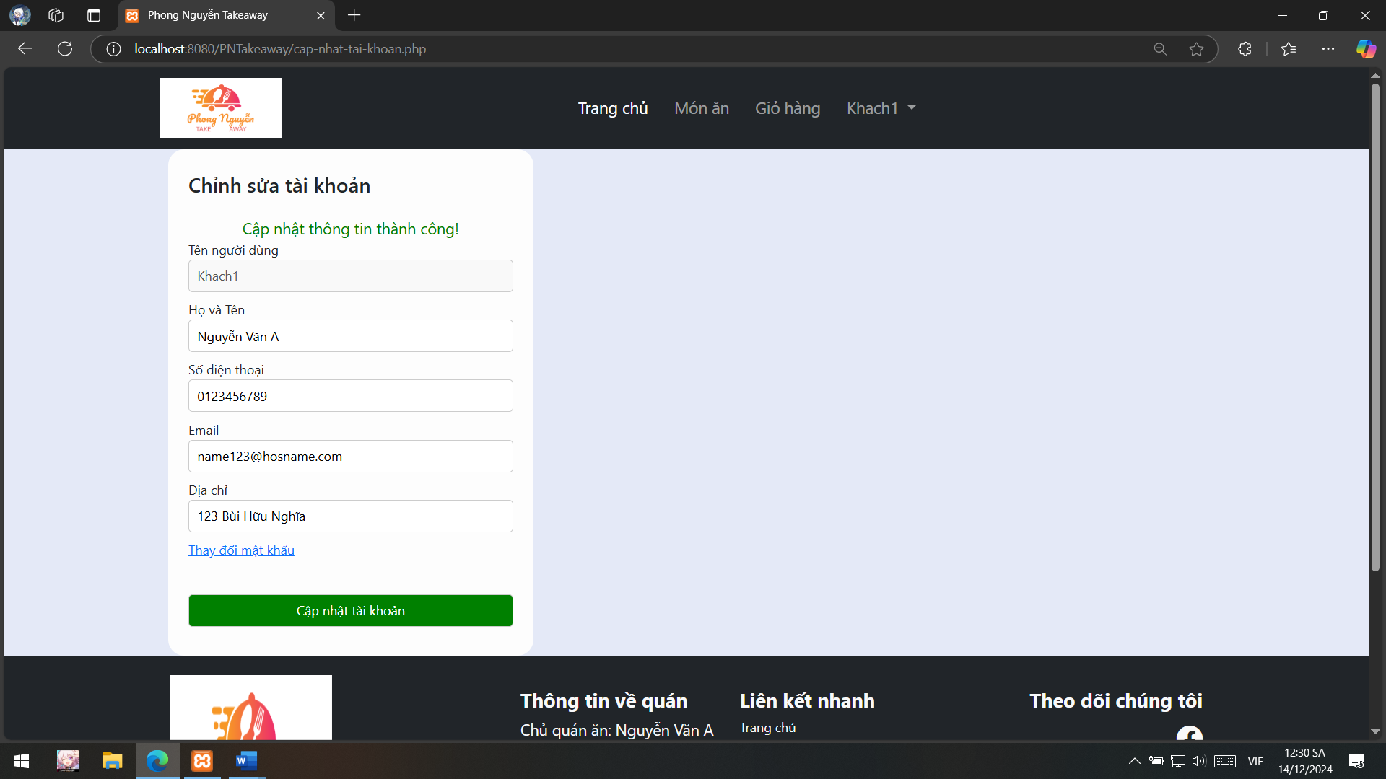

* + 1. **Giao diện đổi mật khẩu**

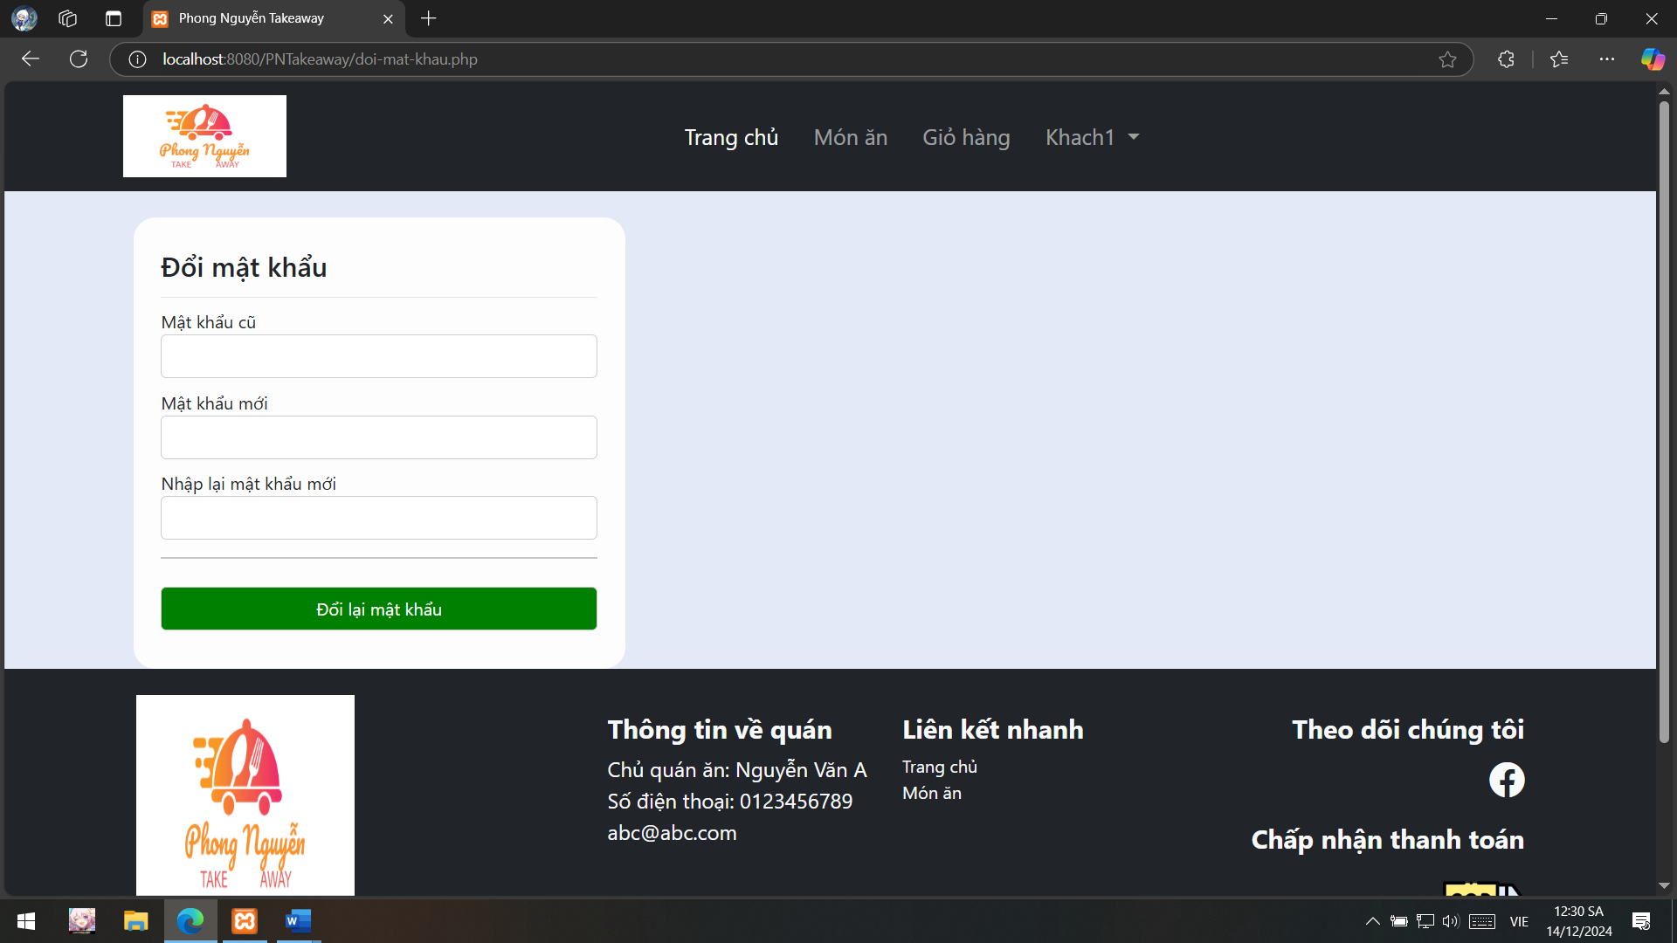

* + 1. **Giao diện quản lý đơn hàng**

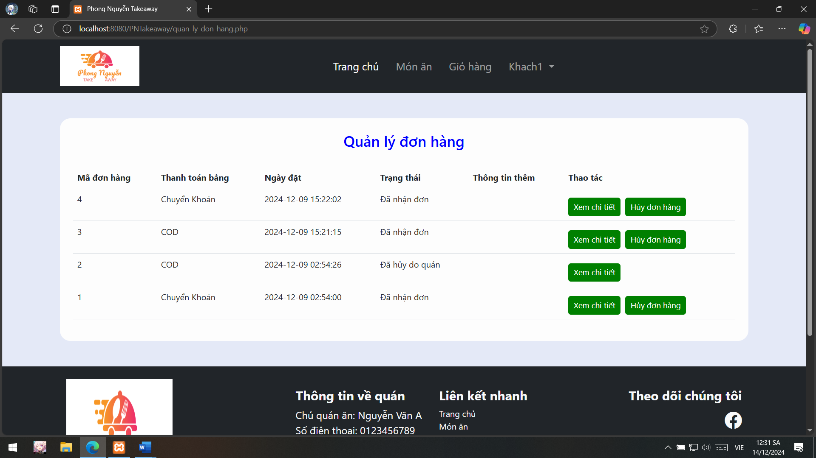

* + 1. **Giao diện xem chi tiết đơn hàng**

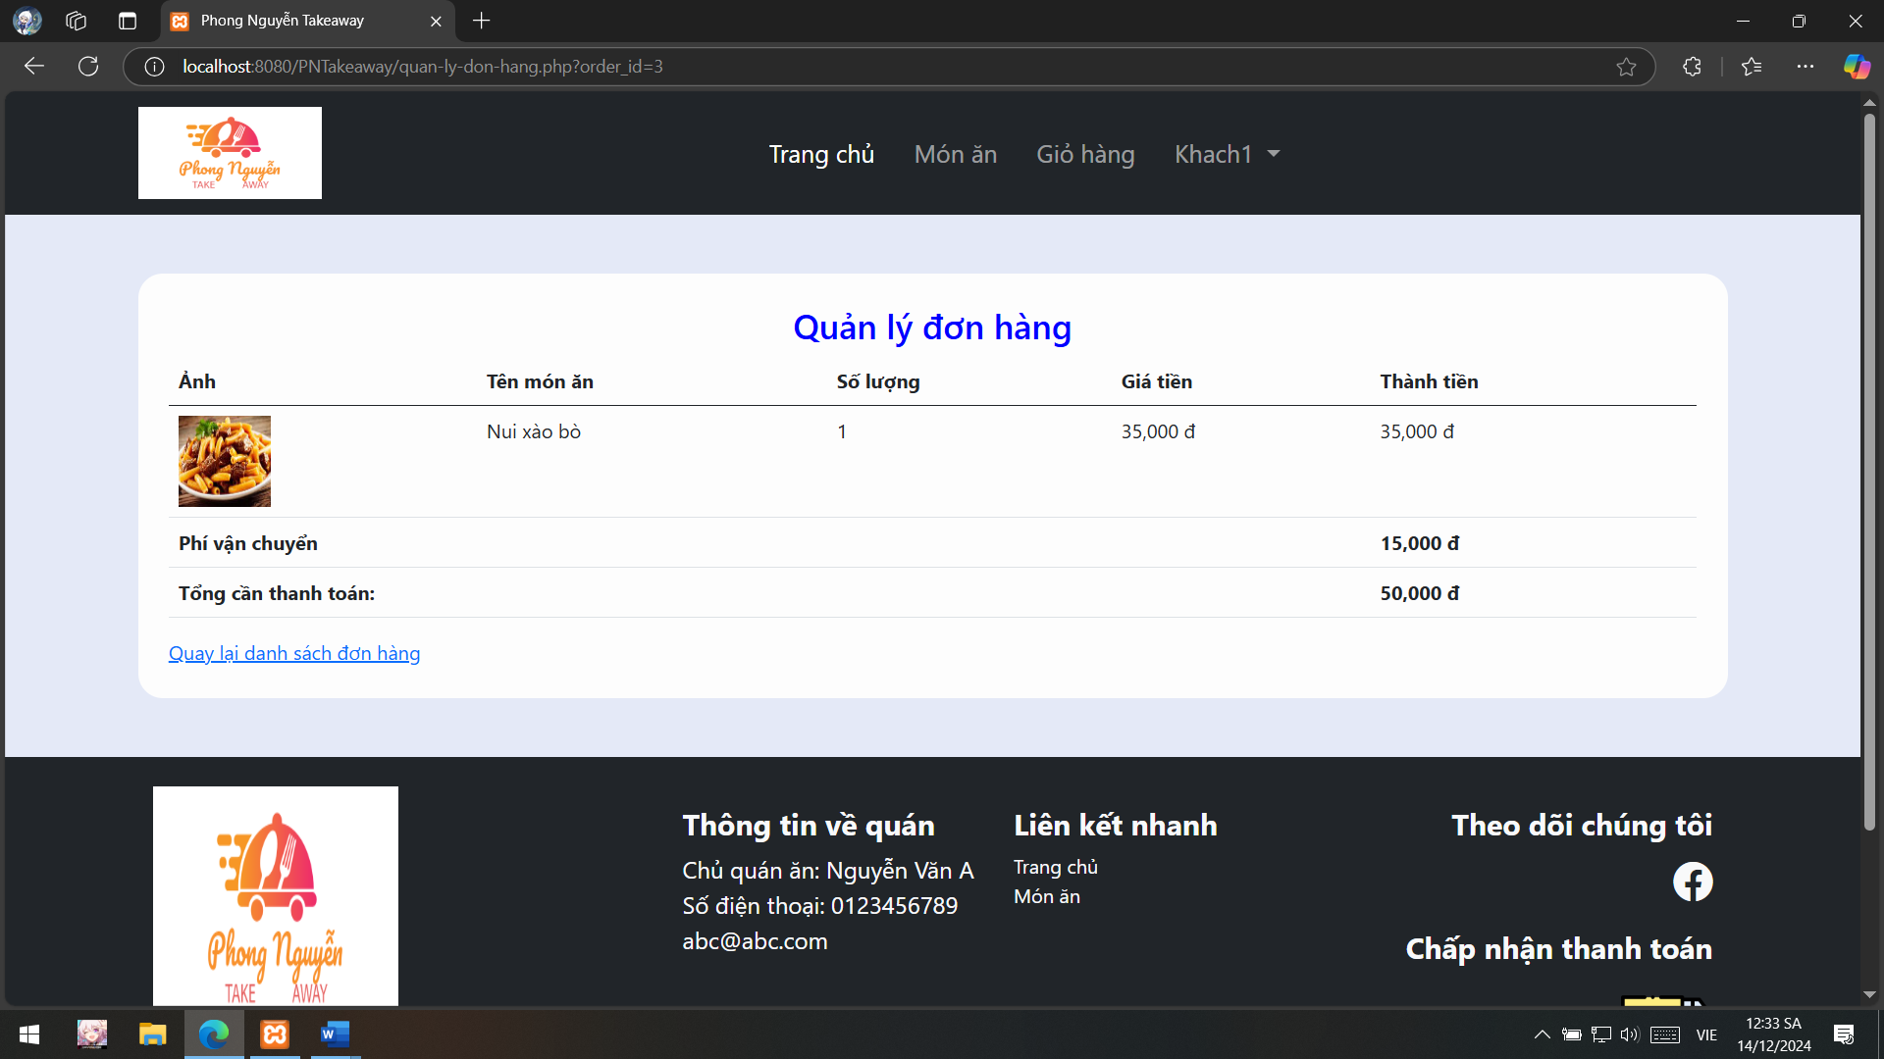

* + 1. **Giao diện hủy đơn hàng**

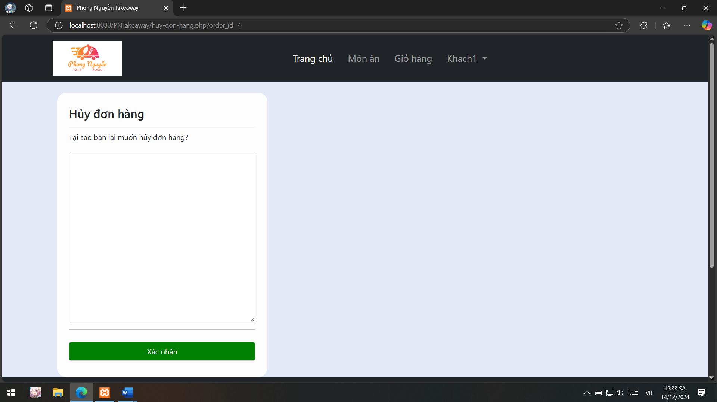

* + 1. **Giao diện trang tổng quan (admin)**

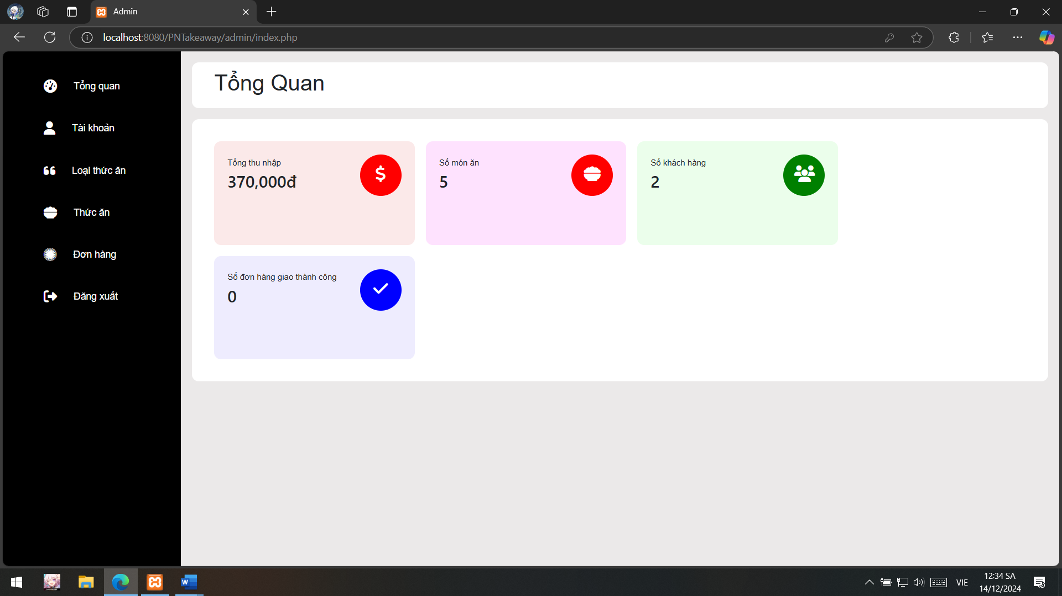

* + 1. **Giao diện quán lý món ăn**

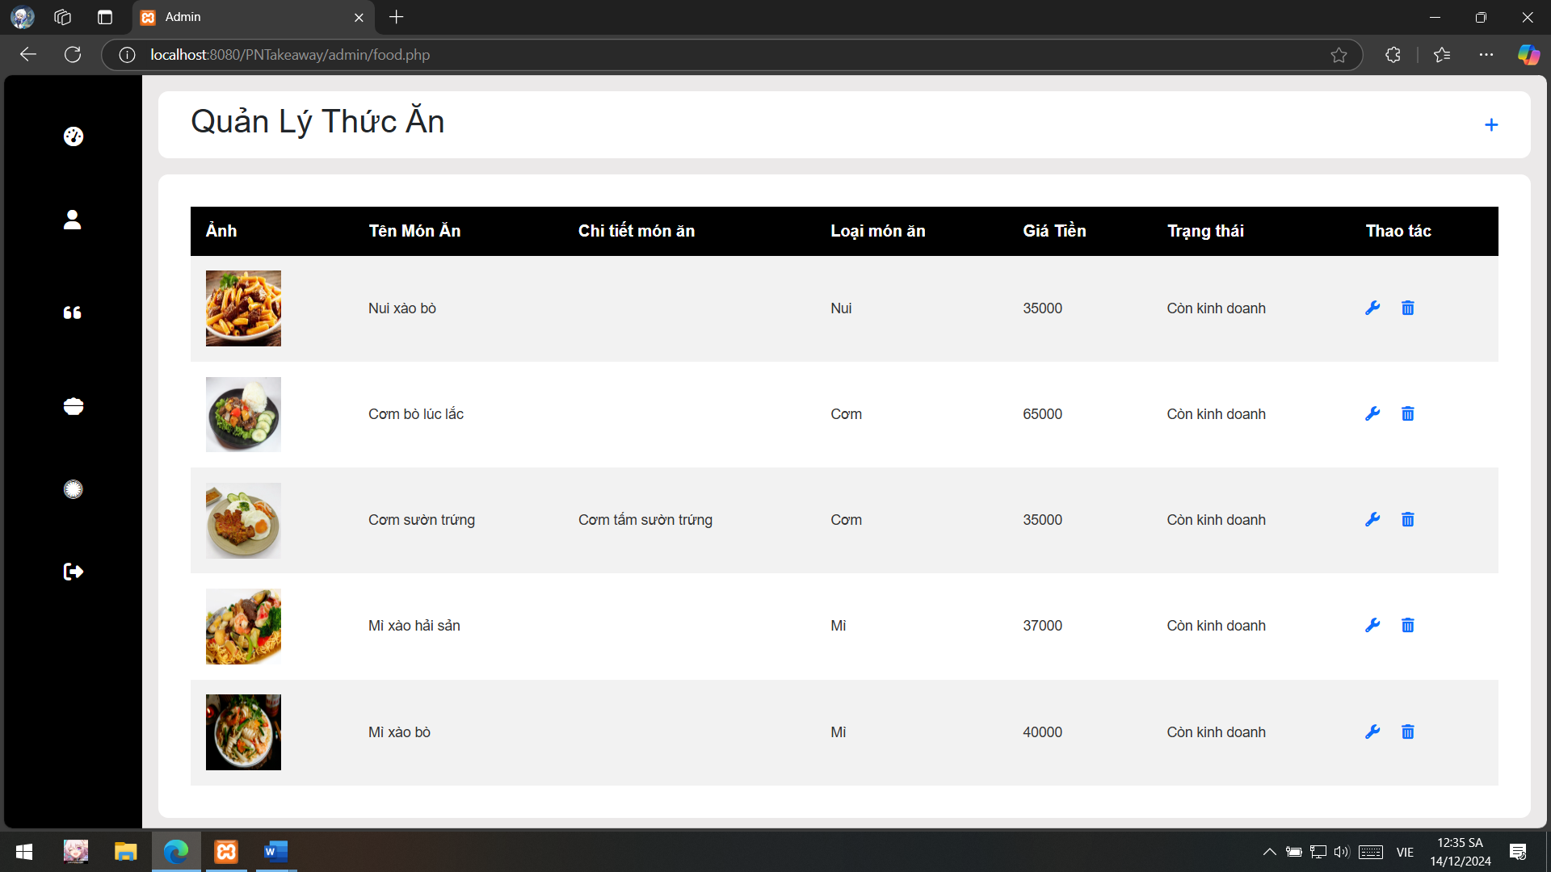

* + 1. **Giao diện xem đơn hàng (admin)**

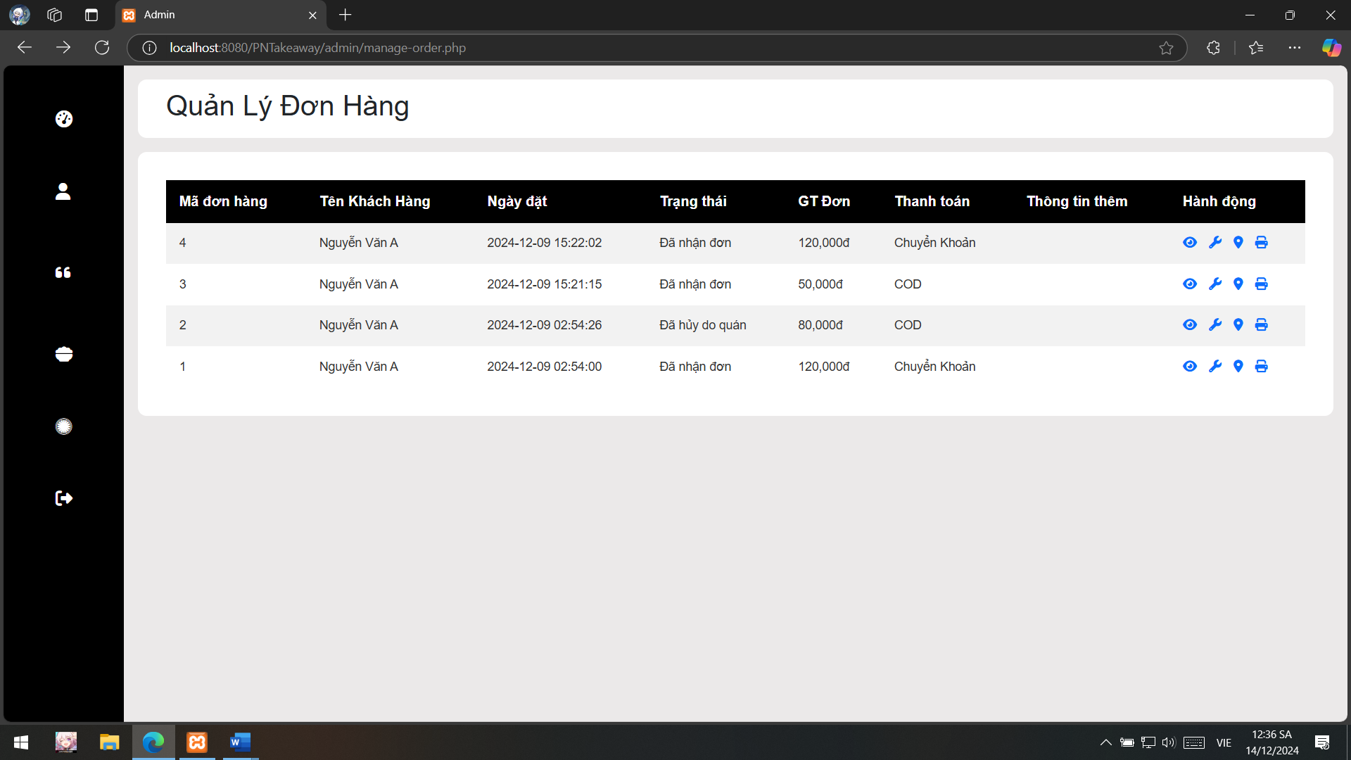

* + 1. **Giao diện xem chi tiết đơn hàng**

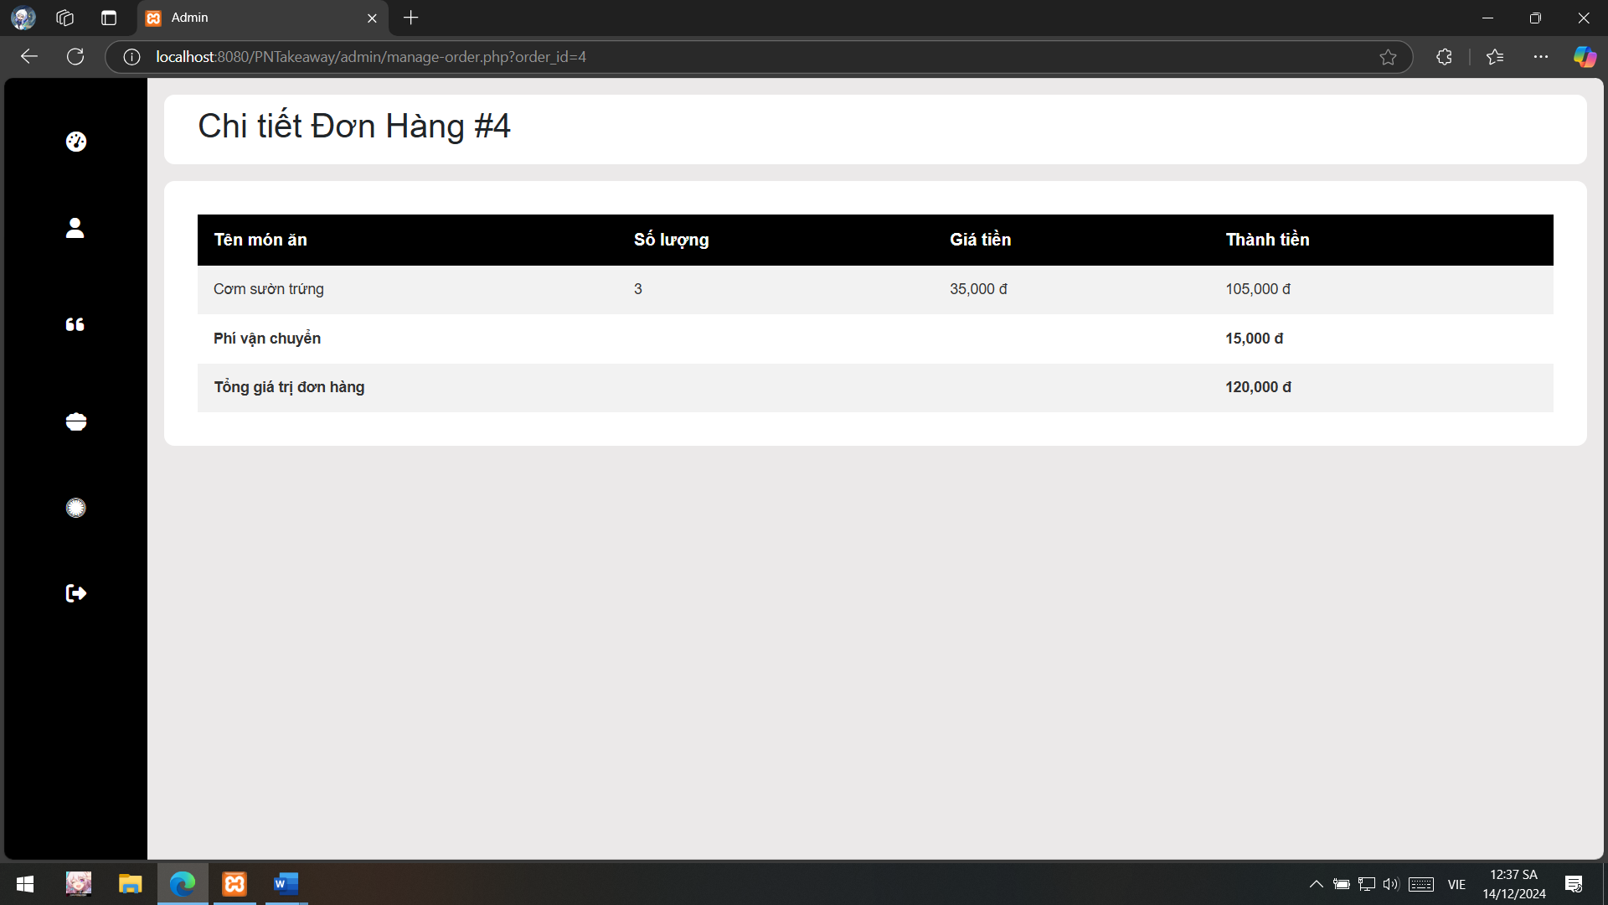

* + 1. **Giao diện chỉnh sửa cho đơn hàng**

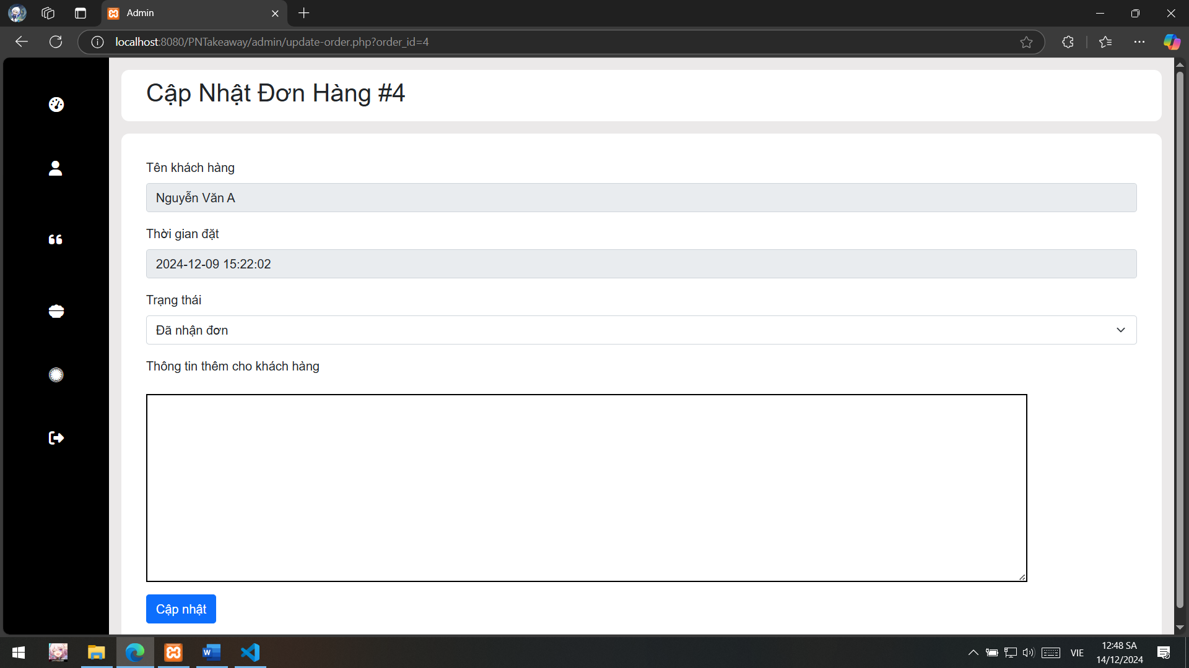

* + 1. **Giao diện in hóa đơn**

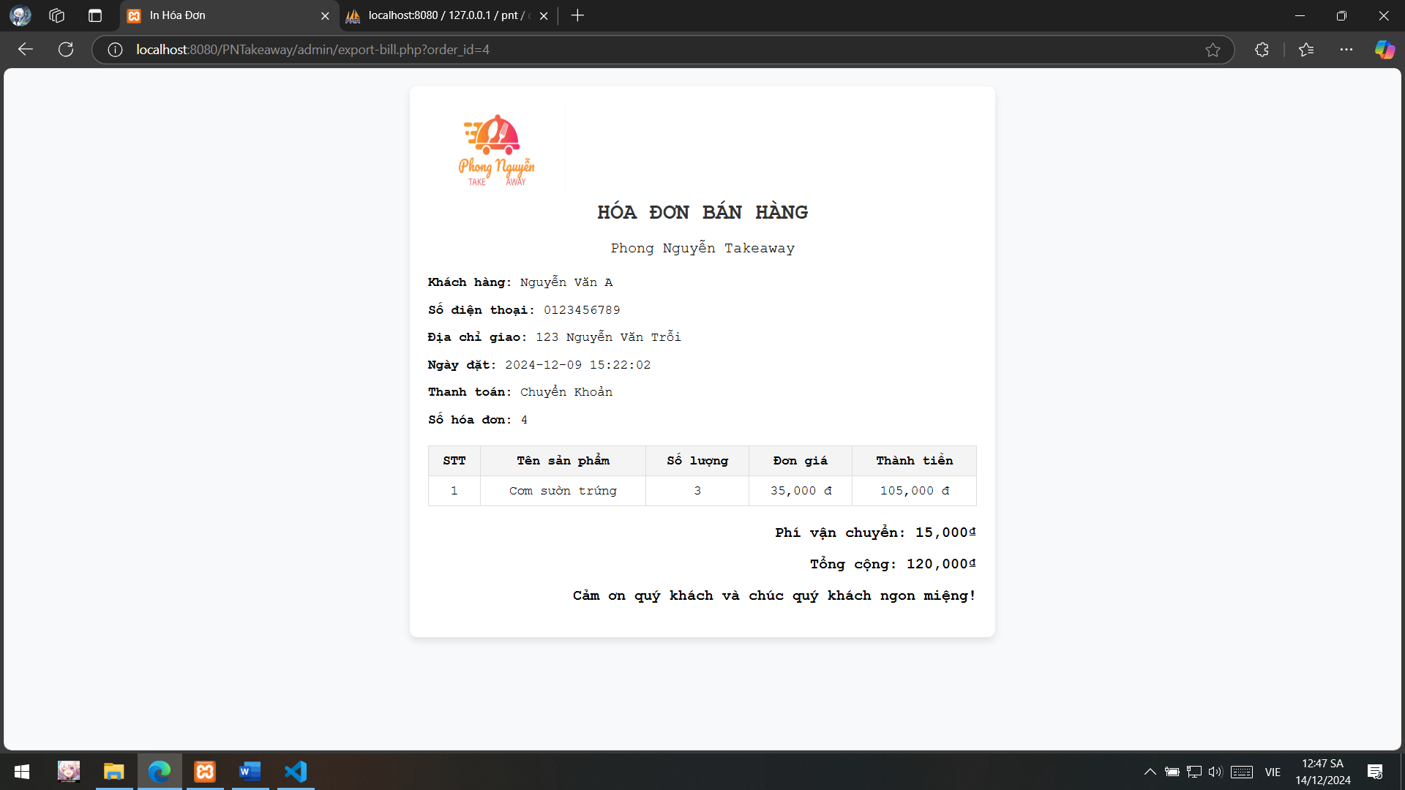

* 1. **Một số source code trọng yếu cho phần mềm**
     1. **File constants.php**

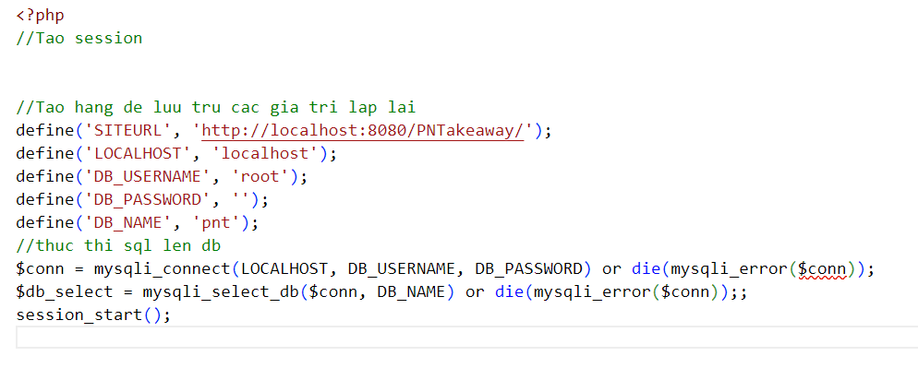

File này chứa các thông tin để truy cập mySQL server nên file này sẽ được gọi lại nhiều lần nên tách ra 1 file riêng để dễ dàng gọi đến khi cần.

Danh sách các hằng cần định nghĩa:

* SITEURL: là đường dẫn mặc định của trang web
* LOCALHOST: định nghĩa local host
* DB_USERNAME: định nghĩa tên đăng nhập của mySQL là root
* DB_PASSWORD: định nghĩa mật khẩu của mySQL là trống
* DB_NAME: định nghĩa sẽ tên cơ sở dữ liệu truy cập vào là pnt

Kế đến thực thi kết nối vào cơ sở dữ liệu đã định nghĩa

Bắt đầu phiên session để sử dụng các chức năng của session.

* + 1. **Dang-nhap.php**

Đặt biến :

* user_name là lấy dữ liêu phương thức POST của UserName với hàm mysqli_real_escape_string dùng để thoát các ký tự đặc biệt khi truy vấn sql
* password: lấy dữ liệu phương thức POST của trường PassWord cùng với mã hóa md-5
* remmemberMe: lấy dữ liệu khi trường Nhớ đăng nhập được tích
* sql: là câu lệnh sql với ý nghĩa
  + 1. **Áaaa**

TÀI LIỆU THAM KHẢO

Style Heading 1N

|  |  |
| --- | --- |
| [1] | T. Doe, Dec. 2011. [Online]. Available: http://grad.uark.edu/dean/thesisguide.php. |
| [2] | [Online]. Available: http://www.ijssst.info/info/IEEE-Citation-StyleGuide.pdf. [Accessed 2 5 2011]. |
| [3] | D. Graffox, "IEEE Citation Reference," Sep. 2009. [Online]. Available: http://www.ieee.org/documents/ieeecitationref.pdf. |
| [4] | Apr. 2011. [Online]. Available: http://libinfo.uark.edu/reference/citingyoursources.asp. |
| [5] | J. Barzun and H. Graff, The Modern Researcher, 5th ed. ed., New York: Harcourt Brace Jovanovich Inc., 1992. |
| [6] | N. Wells, 2007. [Online]. Available: http://www.nissawells.com/samples/w-manual.pdf. |
| [7] | P. J. Denning, "Editorial: Plagiarism in the Web," *Communications of the ACM,* vol. 98, no. 12, p. 29, Dec. 1995. |
| [8] | B. Martin, "Plagiarism: a misplaced emphasis," *Journal of Information Ethics,* vol. 3, no. 2, pp. 36-47, 1994. |
| [9] | B. Belkhouche et al, "Plagiarism detection in software designs," in *Proc. of the 42nd Ann. Southeast Regional Conf.*, 2004. |
| [10] | Cornell University Library PSEC Documentation Committee, Feb. 2010. [Online]. Available: http://www.library.cornell.edu/resrch/citmanage/apa. |

PHỤ LỤC